

**Centrale Photovoltaïque 237 Mwc de Khobna**

|  |  |
| --- | --- |
|  |  |
|  | |

**Plan d’engagement des parties prenantes**

***Version B***

***13/ 09 / 2025***

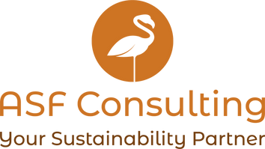



8 Résidence Essafa Ennasr 2 2001 Ariana Tunisie [Awatef.siala.fourati@asfconsulting.org](mailto:Awatef.siala.fourati@asfconsulting.org) [www.asfconsuulting.org](http://www.asfconsuulting.org/)



|  |  |  |
| --- | --- | --- |
| **Projet de réinstallation d’une centrale photovoltaïque de 237 MWc à El Khobna – Sidi Bouzid** | | |
| **Titre de document** | | PEPP |
| **Préparé par** | |  |
| **Client** | | Qair Maroc - Qair Group | Casablanca |
| **VERSION No.** | | B |
| **Version du document** | | |
| **Rev. No.** | **Details de modification** | |
| Version A-01-09-25 | Soumise aux commentaires de Qair et des bailleurs | |
| Version B-13-09-25 | Révisée suite aux commentaires de la BERD | |

1 Introduction 1

1.1 Contexte et description du projet 1

1.2 Objectif du PEPP 2

2 Cadre réglementaire et institutionnel 4

2.1 Exigences légales nationales 4

2.2 Exigences des bailleurs en matière d’engagement des parties prenantes 5

2.3 Convergences et divergences entre la réglementation nationale et la réglementation internationale 7

3 Identification et analyse des parties prenantes 10

3.1 Méthodologie de cartographie 10

3.2 Liste des parties prenantes 11

3.3 Cartographie des parties prenantes 12

3.4 Groupes vulnérables : 16

3.4.1 Définition 16

3.4.2 Méthodologie d’identification 16

3.4.3 Approche recommandée 17

4 Synthèse des consultations antérieures 18

4.1 Activités de consultations déjà réalisées 18

4.1.1 Démarche méthodologique 18

4.1.2 Consultations avec les parties prenantes 19

4.2 Consultations complémentaires et coordination en cours 22

4.3 Plan de consultation 24

5 Stratégie d’engagement des parties prenantes et divulgation des informations 26

5.1 Objectifs spécifiques de l’engagement : 26

5.2 Documents à publier 27

5.3 Langues de publication 27

5.4 Canaux de diffusion 27

5.5 Modalités d'information sur la disponibilité 28

5.6 Plan de divulgation de l’information 29

6 Mécanisme de gestion des plaintes (MGP) 30

6.1 Introduction et objectifs 30

6.2 Types de plaintes traitées 30

6.3 Principes de fonctionnement du MGP 31

6.4 Processus de traitement des plaintes 31

6.5 Suivi, évaluation et Reporting des plaintes 39

6.6 Engagement du promoteur 40

6.7 Mécanisme spécifique pour la gestion des plaintes liées (VBG) 40

7 Suivi, rapport et mise à jour 44

7.1 Indicateurs de performance de l’engagement 44

7.2 Rapports périodiques 45

7.3 Mise à jour du PEPP 45

8 Organisation et responsabilités 46

8.1 Structure de gouvernance du PEPP 46

8.2 Répartition des responsabilités 46

9 Budget indicatif 47

Annexes 48

Annexe 1 : PV des réunions et photos prises lors des réunions et des visites : 48

Annexe 2 : Fiche de dépôt de plainte 63

Annexe 3 : Fiche de clôture de plainte 64

Annexe 4 : Fiche d’enregistrement des plaintes liées aux VBG 65

Annexe 5 : Registre des plaintes 67

**Liste des figures**

Figure 1 Processus de mécanisme de gestion des plaintes 39

**Liste des Tableaux**

Tableau 1 Convergences et divergences entre la réglementation nationale et la réglementation internationale 8

Tableau 2 Cartographie des partie prenantes 13

Tableau 3 Moyens d'intégration des groupes vulnérables dans le PEPP 16

Tableau 4: Registre des consultations réalisées 21

Tableau 4 Plan de consultation 24

Tableau 6 Plan de divulgation d’information et de consultation 29

Tableau 6 Délais des étapes du MGP 38

Tableau 7 Indicateurs de performance de l'engagement des parties prenantes 43

1. Introduction
   1. Contexte et description du projet

Le Plan Solaire Tunisien (PST) vise à renforcer la transition énergétique nationale par la promotion des énergies renouvelables et la réduction de la dépendance aux énergies fossiles. Il traduit l’ambition de la Tunisie de s’affirmer comme une plateforme régionale de production d’électricité verte, en s’appuyant sur ses ressources naturelles, notamment le fort potentiel solaire du centre et du sud du pays.

Dans ce cadre, le ministère de l’Industrie, de l’Énergie et des Mines a lancé un appel d’offres national pour la production d’électricité à partir de sources renouvelables, dans le cadre du régime de concession. Le groupe Qair, opérateur international spécialisé dans les énergies renouvelables, a été retenu pour développer un projet de centrale solaire photovoltaïque d’une capacité de 237 MWc dans la région de Sidi Bouzid.

Le projet concerne la construction d’une centrale solaire située dans la délégation de Mezzouna, gouvernorat de Sidi Bouzid, sur un terrain du domaine privé de l’État. Le site proposé est réparti sur plusieurs parcelles totalisant environ 276 ha, localisées à environ 12 km du centre-ville de Mezzouna. L’électricité produite sera injectée dans le réseau national via une ligne de transmission reliant le site au poste source STEG de Mezzouna, distant d’environ 9 km. Le tracé exact de la ligne de raccordement est en cours de définition et sera intégré à l’étude environnementale.

Afin de garantir la conformité du projet aux exigences réglementaires tunisiennes et aux standards internationaux, le groupe Qair a mandaté le bureau d’études ASF Consulting pour la réalisation d’une Étude d’Impact Environnemental et Social (EIES) complète. Cette étude intègre un Plan de Gestion Environnementale et Sociale (PGES), un Plan d’Engagement et de Participation des Parties Prenantes (PEPP), ainsi qu’un Cadre d’Acquisition des Terres et de Réinstallation, conformément aux exigences de la Société Financière Internationale (SFI), de la Banque Européenne pour la Reconstruction et le Développement (BERD), et de la Banque Européenne d’Investissement (BEI).

Cette mission vise à garantir une mise en œuvre responsable, inclusive et durable du projet, fondée sur une identification rigoureuse des impacts potentiels, une concertation transparente avec les parties prenantes, et l’adoption de mesures de gestion environnementale et sociale adaptées au contexte local.

* 1. Objectif du PEPP

Le présent Plan d’Engagement des Parties Prenantes (PEPP) a été élaboré dans le cadre du développement de deux projets de centrales solaires photovoltaïques situées respectivement à El Khobna (gouvernorat de Sidi Bouzid) et à El Ksar (gouvernorat de Gafsa), en Tunisie. Ces projets, portés par le groupe Qair dans le cadre du régime des concessions privées, s’inscrivent pleinement dans la stratégie nationale de transition énergétique et bénéficient du soutien financier conjoint de la Banque Européenne pour la Reconstruction et le Développement (BERD), de la Banque Européenne d’Investissement (BEI) et de la Société Financière Internationale (SFI).

La préparation de ces PEPP vise à garantir un processus structuré, inclusif et transparent d'engagement des parties prenantes, en conformité avec les exigences de l’exigence de performance 10 (EP10) de la BERD, ainsi que la NES 2 de la BEI et de la Norme de Performance 1 (NP1) de la SFI relatives à l’information et à la participation des parties prenantes. Elle s’appuie également sur les bonnes pratiques internationales en matière de durabilité environnementale et sociale.

L’engagement des parties prenantes est un levier essentiel pour assurer l’acceptabilité sociale, la durabilité environnementale et l’efficacité opérationnelle des projets. Il permet d’établir des relations constructives et continues avec les acteurs locaux, d’identifier les préoccupations sociales et environnementales potentielles, et de les intégrer dans la conception, la mise en œuvre et le suivi des projets.

Ainsi, ce PEPP a pour objectifs de :

* Identifier les parties prenantes concernées par les projets, en particulier les communautés affectées et les groupes vulnérables ;
* Évaluer les enjeux d’intérêt et d’influence de chaque acteur à travers une cartographie des parties prenantes ;
* Définir des modalités d’information, de consultation et de participation adaptées au contexte local ;
* Décrire les mécanismes mis en place pour recueillir et traiter les commentaires, préoccupations et plaintes des parties prenantes tout au long du cycle de vie des projets ;
* Fournir un cadre de suivi, de mise à jour et de gestion de l’engagement des parties prenantes.

1. Cadre réglementaire et institutionnel
   1. Exigences légales nationales

En Tunisie, le cadre réglementaire relatif à la participation des parties prenantes est en évolution constante, avec des avancées notables dans la reconnaissance du droit à la participation citoyenne, sans toutefois qu’un mécanisme structuré et contraignant dédié spécifiquement aux projets d’infrastructure ou aux évaluations environnementales et sociales (EIES) soit encore en vigueur.

La Constitution tunisienne amendée en 2022, dans son article 38, garantit le droit d’accès à l’information. L’article 139 impose aux collectivités locales d’adopter des mécanismes de démocratie participative, permettant aux citoyens et à la société civile de contribuer à l’élaboration, au suivi et à l’évaluation des projets de développement. Ces dispositions sont renforcées par la loi organique n°2018-29 du 9 mai 2018 portant Code des collectivités locales, qui établit une base légale pour la participation des citoyens aux processus décisionnels locaux, notamment par des consultations, publications anticipées des projets de décisions, registres de suggestions, voire référendums locaux.

Toutefois, l’effectivité de ces dispositions reste conditionnée à la publication de décrets d’application, en cours de discussion.

En matière d’évaluation environnementale, le décret n°2005-1991 relatif aux études d’impact sur l’environnement (EIE) reste la référence réglementaire. Ce décret impose la réalisation d’une consultation publique dans le cadre des projets soumis à EIE, mais ne précise pas les modalités de participation des populations, ni les mesures spécifiques à prendre en faveur des groupes vulnérables ou du genre. L’analyse sociale approfondie, la gestion des réclamations et la participation continue des parties prenantes ne sont pas explicitement encadrées par la législation nationale.

Néanmoins, depuis 2011, l’Agence Nationale de Protection de l’Environnement (ANPE) exige, dans le cadre des EIE, l’inclusion d’un rapport de consultation des parties prenantes, pratique désormais fréquente pour les projets soutenus par des bailleurs internationaux. Ces exigences sont généralement calquées sur les standards des institutions financières telles que la BERD, la SFI ou la BAD.

Par ailleurs, la loi organique n°2016-22 relative au droit d’accès à l’information prévoit que tout citoyen peut demander des informations relatives aux projets publics. Chaque entité publique est tenue de désigner un responsable de l’accès à l’information, et une instance indépendante a été créée pour traiter les demandes et plaintes y afférentes.

Dans le domaine du développement local et de la transition énergétique, la Tunisie a progressivement intégré les principes de participation citoyenne à travers diverses réformes et initiatives de décentralisation. Ces dynamiques s'inscrivent dans une volonté plus large de rapprocher les citoyens des processus décisionnels, notamment dans la planification et le suivi des projets structurants, tels que les infrastructures énergétiques. Les collectivités locales, les représentants régionaux de l’État et la société civile jouent un rôle de plus en plus actif dans l’identification des besoins, la concertation territoriale et le dialogue autour des impacts sociaux et environnementaux des projets.

Ainsi, en l’absence de cadre unifié et contraignant, la participation des parties prenantes dans les projets d’infrastructure en Tunisie repose sur un assemblage d’exigences constitutionnelles, légales et pratiques administratives. La conformité aux standards internationaux demeure aujourd’hui l’un des moteurs essentiels du renforcement de la participation, en particulier dans les projets cofinancés par la BERD, la BEI et la SFI, comme c’est le cas pour les projets solaires de Gafsa et Khobna.

* 1. Exigences des bailleurs en matière d’engagement des parties prenantes

Les projets de Gafsa et Khobna sont cofinancés par la Banque Européenne pour la Reconstruction et le Développement (BERD), la Banque Européenne d’Investissement (BEI) et la Société Financière Internationale (SFI). À ce titre, ils doivent respecter les exigences internationales en matière de participation des parties prenantes telles que définies respectivement dans l’exigence environnementale et sociale 10 (EES 10) de la BERD, la NES 2 – Dialogue avec les parties prenantes de la BEI, et la Norme de Performance 1 (NP1) de la SFI.

**EES10 – BERD : Engagement des parties prenantes**

Selon la EES 10, l’engagement des parties prenantes est un processus continu devant débuter dès les premières étapes du projet. Il implique :

* L’identification des parties affectées et intéressées, avec une attention particulière aux groupes vulnérables ;
* La divulgation d’informations pertinentes sur le projet dans une langue et un format culturellement approprié ;
* La consultation significative, fondée sur des informations claires, disponibles avant toute prise de décision définitive ;
* La mise en place d’un Plan d’engagement des parties prenantes (PEPP), adapté aux risques du projet, et d’un mécanisme de gestion des plaintes accessible et transparent ;
* La communication continue tout au long du cycle du projet, y compris par des rapports réguliers adressés aux parties affectéesESP_PR10_Eng.

**Norme 2 – BEI : Dialogue avec les parties prenantes**

La BEI considère le dialogue avec les parties prenantes comme un processus inclusif, structuré et itératif, qui vise à :

* Garantir l’accès à l’information, la participation aux décisions et l’accès à des mécanismes de recours ;
* Identifier et analyser les parties prenantes, en intégrant les groupes vulnérables et marginalisés ;
* Mettre en œuvre un mécanisme de traitement des plaintes respectueux des droits, sans intimidation ni représailles ;
* Élaborer un Plan de mobilisation des parties prenantes (PMPP) ou équivalent, incluant des modalités de consultation, de suivi et d’adaptation ;
* Maintenir un dialogue continu et constructif, avec documentation des contributions et ajustement des mesures prises

**NP1 – SFI : Engagement des parties prenantes et performance durable**

La Norme de Performance 1 de la SFI met l’accent sur :

* L’intégration de la participation des communautés dans le Système de gestion environnementale et sociale (SGES) du projet ;
* La nécessité de consulter les Communautés Affectées sur les risques, impacts et mesures d’atténuation, dès les premières phases du projet ;
* La mise en place d’un processus de consultation libre, préalable et informée, adapté aux spécificités des communautés (langue, culture, vulnérabilité) ;
* L’obligation de maintenir des canaux de communication ouverts tout au long du cycle de vie du projet et de garantir un accès effectif à un mécanisme de réclamation ;
* La divulgation d’informations pertinentes sur le projet (impacts, mesures, calendrier, mécanismes de participation) dans des formats accessibles et compréhensibles2012-ifc-performance-st….

**Alignement avec les normes**

Ce PEPP est conçu pour assurer la conformité du projet avec l’ensemble de ces exigences, en instaurant :

* Une approche structurée d’identification, de consultation et de gestion des parties prenantes ;
* Des mécanismes adaptés pour les groupes vulnérables ;
* Un processus itératif de suivi, d’évaluation et d’adaptation.
  1. Convergences et divergences entre la réglementation nationale et la réglementation internationale

Afin d’évaluer le niveau d’alignement du cadre réglementaire tunisien avec les exigences des bailleurs de fonds internationaux (BERD, BEI, SFI), une analyse comparative a été menée sur la thématique de la consultation, de l’engagement des parties prenantes et du mécanisme de gestion des plaintes.

Cette analyse vise à identifier les points de convergence et de divergence entre, d’une part, les dispositions constitutionnelles, légales et administratives en vigueur en Tunisie, et d’autre part, les normes de performance applicables aux projets cofinancés par des institutions internationales. Elle tient compte notamment des standards spécifiques à la protection des groupes vulnérables, à la prise en charge des plaintes sensibles (notamment les violences basées sur le genre – VBG – et les abus/exploitations sexuelles – SEAH), ainsi qu’à la gestion continue et inclusive de la relation avec les parties prenantes tout au long du cycle du projet.

Le tableau ci-après synthétise cette comparaison en distinguant pour chaque norme les exigences clés, les écarts identifiés dans le contexte tunisien et les mesures correctives proposées pour garantir la conformité des projets de Gafsa et Khobna aux standards internationaux en matière de gouvernance participative et de gestion des griefs.

Tableau 1 Convergences et divergences entre la réglementation nationale et la réglementation internationale

|  |  |  |  |  |  |  |
| --- | --- | --- | --- | --- | --- | --- |
| **Thématique** | **Réglementation tunisienne E&S** | **Exigence BERD (EES)** | **Exigence IFC (PS)** | **Exigence BEI (ESS)** | **Écart identifié** | **Provisions correctives proposées** |
| **Consultation, engagement des parties prenantes et mécanisme de gestion des plaintes** | La réglementation tunisienne prévoit la consultation du public dans le cadre de l’enquête publique (décret n°2005-1991), mais elle reste ponctuelle et limitée à une phase spécifique du projet. Aucun cadre formel n’impose un engagement continu des parties prenantes tout au long du cycle de vie du projet. Par ailleurs, il n’existe pas de mécanisme structuré de gestion des plaintes environnementales ou sociales, encore moins de dispositions spécifiques pour traiter les plaintes sensibles (ex. violences basées sur le genre – VBG, exploitation et abus sexuels – SEAH) ou pour protéger les personnes vulnérables (ex. femmes, jeunes, minorités, personnes handicapées). | EES 10 impose un processus structuré de consultation dès la phase de conception.  La BERD exige une consultation continue, inclusive et accessible des parties prenantes, y compris les groupes vulnérables. Elle impose la mise en place d’un Plan d’Engagement des Parties Prenantes (PEPP) et d’un Mécanisme de Gestion des Plaintes (MGP) proportionné aux risques du projet. Ce mécanisme doit intégrer des mesures spécifiques pour la prise en charge des plaintes sensibles liées au genre (VBG/SEAH), garantir la confidentialité, la sécurité des survivantes et la non-représailles, tout en assurant l’accessibilité aux personnes vulnérables. | PS1 et PS10 exigent l’implication des parties prenantes, une communication continue.  L’IFC impose l’engagement proactif avec les parties prenantes, basé sur l’identification des risques et la vulnérabilité. Le mécanisme de gestion des plaintes doit être adapté aux risques spécifiques, notamment les plaintes sensibles (VBG/SEAH), et permettre l’accès équitable à tous les groupes, y compris les populations marginalisées. Il doit prévoir des procédures confidentielles, une orientation vers des services spécialisés, et un suivi des cas. | ESS10 prévoit des consultations préalables, des dispositifs de participation continue, un accès transparent à l’information et un mécanisme de plainte conforme aux bonnes pratiques.  La BEI impose la préparation d’un PEPP basé sur une analyse des parties prenantes et une attention particulière aux groupes vulnérables. Le MGP doit couvrir toutes les plaintes E&S, y compris celles relatives aux violences de genre et à l’exploitation. Il doit être sûr, accessible, confidentiel, inclure des mesures de gestion des risques pour les plaignants vulnérables et prévoir un appui aux survivantes. | Le cadre tunisien ne garantit ni un engagement structuré ni un mécanisme de plainte fonctionnel tout au long du projet. Aucun dispositif spécifique ne permet de traiter les plaintes sensibles (VBG/SEAH) ou de garantir l’accessibilité du processus pour les groupes vulnérables. Il manque également des lignes directrices sur la confidentialité, la non-représaille, et la prise en charge des survivantes ou des personnes en situation de vulnérabilité. | Développer un PEPP propre au projet incluant une cartographie des parties prenantes vulnérables et un engagement inclusif. Mettre en place un MGP adapté, confidentiel, multicanal (oral, écrit, en ligne), incluant des dispositions spécifiques pour les plaintes sensibles (VBG/SEAH), avec orientation vers des structures spécialisées. Former le personnel, sensibiliser les communautés, et garantir l’accessibilité du système aux groupes marginalisés (langue, handicap, genre, etc.). |

1. Identification et analyse des parties prenantes
   1. Méthodologie de cartographie

L’i L’identification des parties prenantes du projet de centrale photovoltaïque d’El Khobna (Sidi Bouzid) s’est appuyée sur une démarche participative et contextualisée, intégrée au travail de cadrage institutionnel et de reconnaissance de terrain effectué entre le 22 avril et le 11 juillet 2025. L’objectif était d'assurer une compréhension complète des enjeux sociaux, environnementaux et fonciers liés au projet, et de permettre une mobilisation progressive des acteurs concernés.

Les principales étapes de la démarche sont les suivantes :

* **Analyse institutionnelle préalable** : une première hypothèse des parties prenantes a été établie à partir de la structure institutionnelle régionale et locale, en tenant compte des services compétents (CRDA, Direction des forêts, Gouvernorat, etc.) et des autorités foncières.
* **Consultations institutionnelles** : plusieurs réunions ont été organisées avec les représentants du Gouvernorat de Sidi Bouzid, du CRDA (sols, eaux, forêts, conservation), de la Direction des domaines, de la municipalité de Mezzouna, des délégations de Meknassy et de Mdhila, ainsi que des services du ministère de l’environnement. Ces échanges ont permis de recueillir des observations réglementaires, des données techniques, et des recommandations sur les procédures d’autorisation et les enjeux de conservation.
* **Rencontres communautaires** : des échanges ont été menés avec des représentants locaux (Omda de Khobna, Omda de Charkiya et Gharbiya, familles du Arch Jenf, etc.), pour identifier les zones de pâturage, les terres agricoles, les contraintes d’accès, et les potentiels conflits d’usage. Ces rencontres ont également facilité l’identification de pratiques agricoles ou pastorales informelles.
* **Appui des conseils locaux et de l’OTC** : le Conseil local d’El Khobna, en lien avec l’Office Topographique et Cadastral, a fourni une assistance logistique précieuse et a contribué à la lecture foncière des emprises projetées, notamment via des fichiers géoréférencés (KML) attendus.
* **Analyse cartographique et réglementaire** : les échanges avec le Parc National de Bouhedma ont permis de clarifier la configuration de la zone protégée et les contraintes d’interférence avec le tracé de la ligne électrique. Les articles pertinents du Code forestier ont été identifiés, notamment pour les interventions éventuelles dans le domaine forestier domanial.
  1. Liste des parties prenantes

La liste ci-dessous regroupe les parties prenantes identifiées durant la phase de cadrage du projet à Sidi Bouzid. Elles sont classées selon deux grandes catégories : *parties affectées* et *parties intéressées*.

**a) Parties prenantes affectées**

* **Familles vivant à proximité du site** : notamment les descendants du Arch Jenf, dont les terres titrées sont proches du tracé de la ligne. Ils pourraient être affectés par des restrictions d’accès, des pertes pastorales ou des nuisances.
* **Exploitants agricoles et éleveurs locaux** : dans la zone d’implantation ou autour de la ligne HT, certains exploitants pratiquent l’élevage de moutons ou cultivent des oliviers. Leur activité pourrait être temporairement perturbée.
* **Usagers du domaine privé de l’État à vocation pastorale ou forestière** : notamment dans les zones soumises au régime forestier en périphérie du Parc de Bouhedma. Ces terrains sont parfois utilisés sans droit formel.
* **Femmes rurales et jeunes des villages riverains** : bien que peu rencontrés durant cette première phase, ils seront ciblés lors des prochaines consultations, en raison de leur vulnérabilité potentielle.

**b) Parties prenantes intéressées**

* **Gouvernorat de Sidi Bouzid** : coordinateur institutionnel régional, il a soutenu la mission de cadrage et facilité les accès aux services techniques.
* **CRDA de Sidi Bouzid** : à travers ses différents arrondissements (sols, ressources en eau, conservation des sols, forêts), il a fourni des cartes, des données et des recommandations sur les risques environnementaux.
* **Direction des Forêts (DGF et DRF Mezzouna)** : parties concernées par les éventuelles emprises dans des zones forestières classées ou à proximité immédiate du Parc Bouhedma.
* **Office Topographique et Cadastral (OTC)** : interlocuteur clé pour l’analyse du régime foncier et la génération de couches géoréférencées.
* **Direction régionale des domaines de l’État** : responsable de l’attribution du terrain domanial de 270 ha prévu pour la centrale.
* **Municipalité de Mezzouna, conseils locaux, Omda** : impliqués dans le relais d’information, l’appui logistique et la coordination sociale.
* **Services techniques ministériels** : Direction régionale de la santé, de la transition énergétique, de l’environnement, de l’agriculture.
* **Qair Tunisia** : maître d’ouvrage du projet, impliqué dans toutes les consultations.
  1. Cartographie des parties prenantes

L’analyse croisée du niveau d’influence et du niveau d’intérêt permet de prioriser l’implication des parties prenantes dans le processus d’engagement, selon leur capacité à influencer le projet et leur degré de préoccupation ou d’impact. Cette cartographie est le résultat :

* D’une revue documentaire préalable (cadastre, plan de servitudes, documents techniques),
* De réunions de coordination organisées à Sidi Bouzid (avec le Gouvernorat, la CRDA, la DGF, la DR de la santé, etc.),
* De visites de terrain dans les zones concernées par la centrale et la ligne HT (douar Douara, arch Jenf, Sebkha Ennaouel, Parc de Bouhedma),
* Et d’échanges directs avec des familles affectées.

Les résultats sont synthétisés dans le tableau suivant

Tableau 2 Cartographie des partie prenantes

|  |  |  |  |  |
| --- | --- | --- | --- | --- |
| **Partie prenante et PAPs** | **Rôle dans le projet (présentation + rôle)** | **Niveau d’influence** | **Niveau d’intérêt** | **Méthode d’engagement proposée** |
| **Qair Tunisia (promoteur)** | Société en charge du développement, du financement et de la mise en œuvre du projet. **Rôle** : porteur des obligations contractuelles, techniques, environnementales et sociales. | Élevé | Élevé | Dialogue continu (hebdomadaire),, supervision directe, reporting interne mensuel |
| **BERD / BEI / SFI (bailleurs)** | Institutions financières cofinançant le projet. **Rôle** : validation des documents E&S, conformité aux standards, suivi contractuel. | Élevé | Moyen | Reporting périodique trimestriel, réunions de supervision semestrielles, audits |
| **Gouvernorat de Sidi Bouzid** | Représentation régionale de l’État. **Rôle** : coordination interinstitutionnelle, appui administratif et politique. | Élevé | Moyen | Réunions institutionnelles trimestrielles, implication dans les comités de suivi |
| **Municipalité de Mezzouna** | Collectivité locale couvrant la zone du projet. **Rôle** : relais de proximité, logistique, médiation communautaire. | Moyen | Élevé | Réunions de coordination mensuelles, affichage, consultation publique |
| **Direction Générale des Forêts (DGF)** | Autorité nationale chargée de la conservation forestière. **Rôle** : validation règlementaire, protection des milieux sensibles. | Élevé | Moyen | Réunions techniques ponctuelles, autorisations, appui cartographique (Selon besoin) |
| **CRDA Sidi Bouzid** | Structure régionale du Ministère de l’Agriculture. **Rôle** : appui technique, données foncières, coordination thématique. | Moyen | Élevé | Réunions sectorielles trimestrielles, appui à la collecte de données |
| **CRDA – CES (Conservation des Eaux et des Sols)** | Évaluation des vulnérabilités hydrologiques et infrastructures CES. **Rôle** : prévention des risques d’érosion et d’inondation. | Moyen | Élevé | Réunions techniques semestrielles, consultations hydrologiques |
| **CRDA – Arrondissement des sols** | Gestion de la vocation agricole des terres. **Rôle** : classification, usages agricoles, conseil technique. | Moyen | Élevé | Réunions techniques, cartographie foncière |
| **Direction régionale du domaine de l’État** | Clarification du statut juridique des terres. **Rôle** : régularisation foncière, gestion des conflits. | Élevé | Moyen | Réunions foncières, transmission de plans, fichiers KMZ |
| **Institut National du Patrimoine (INP)** | Conservation du patrimoine matériel et immatériel. **Rôle** : prévention des atteintes, suivi archéologique. | Moyen | Moyen | Consultation officielle, demande de notices, suivi |
| **SNCFT** | Gestion du domaine ferroviaire. **Rôle** : validation des servitudes temporaires ou permanentes. | Moyen | Moyen | Réunions techniques, échanges de documents, appui juridique |
| **STEG** | Société de raccordement électrique. **Rôle** : validation du tracé de la ligne HT, coordination technique. | Élevé | Élevé | Réunions techniques, plans, coordination opérationnelle |
| **ONG locales** | Acteurs de la société civile impliqués sur le terrain. **Rôle** : relais communautaire, appui aux groupes vulnérables. | Moyen | Élevé | Réunions de proximité trimestrielles, sensibilisation semestrielle, focus groups annuels |
| **Services sociaux (femmes, jeunesse, affaires sociales)** | Antennes régionales des ministères sociaux. **Rôle** : accompagnement des groupes vulnérables, gestion VBG/précarité. | Faible | Élevé | Réunions sectorielles, coordination, ateliers conjoints |
| **Union Tunisienne de l’Agriculture et de la Pêche (UTAP)** | Représentation professionnelle des agriculteurs. **Rôle** : médiation foncière, remontée des préoccupations. | Moyen | Élevé | Réunions thématiques, mobilisation, médiation |
| **Habitants riverains** | Communautés proches de la centrale et des lignes. **Rôle** : potentiellement affectées, bénéficiaires des retombées. | Faible | Élevé | Réunions publiques trimestrielles, sensibilisation semestrielle, affichage, porte-à-porte, relais ONG |
| **Famille dans la zone du projet Arch Jenf** | Famille occupant un terrain titré proche de la ligne HT. **Rôle** : potentiellement affectée (foncier, isolement). | Faible | Élevé | Entretiens individuels ponctuels, médiation foncière continue, suivi spécifique annuel |
| **Éleveurs locaux (dont Bouhedma)** | Usagers informels des parcours pastoraux impactés. **Rôle** : perte d’accès temporaire ou définitive. | Faible | Élevé | Réunions communautaires semestrielles, sensibilisation ciblée annuelle, relais ONG |
| **Agriculteurs locaux** | Exploitants agricoles concernés par les emprises. **Rôle** : perturbation potentielle des activités, besoins de compensation. | Moyen | Élevé | Enquêtes foncières ponctuelles, réunions d’information annuelles, coordination du PAR continue |
| **Communautés de Douara et El Khobna** | Populations riveraines principales du site de la centrale. **Rôle** : bénéficiaires du projet, mais préoccupées par les impacts. | Faible | Élevé | Réunions communautaires trimestrielles, relais municipaux et CRDA, affichage permanent |

* 1. Groupes vulnérables :

Dans le cadre de l’élaboration du Plan d’Engagement des Parties Prenantes (PEPP) pour le projet de centrale photovoltaïque d’El Khobna, l’identification des groupes vulnérables constitue une étape essentielle afin de garantir une inclusion équitable et une participation effective de toutes les catégories de population, notamment celles qui sont souvent marginalisées ou exposées à des risques disproportionnés dans les projets d’infrastructure.

* + 1. Définition

Un groupe vulnérable désigne, selon les normes internationales (BERD PR10, IFC PS1, BEI ESS10), toute population ou sous-groupe de population susceptible de rencontrer des obstacles dans l’accès à l’information, à la consultation ou aux mécanismes de recours, et dont les moyens de subsistance, la sécurité ou la dignité pourraient être affectés de manière accrue par le projet.

* + 1. Méthodologie d’identification

L’identification des groupes vulnérables pour le projet de Sidi Bouzid repose sur une approche croisée combinant :

* Les consultations menées avec les autorités locales, les structures sociales (délégation de la femme, affaires sociales, jeunesse), les représentants du conseil local d’El Khobna, la municipalité de Mezzouna et les ONG communautaires présentes dans la zone ;
* Les visites de terrain effectuées entre le 17 et le 20 juin 2024, en particulier dans les zones d’implantation de la centrale et le long du tracé projeté de la ligne HT ;
* L’analyse socio-économique réalisée dans le cadre du rapport de cadrage, incluant des éléments sur la précarité, l’isolement géographique, l’accès restreint aux services publics, et la dépendance à l’agriculture ou à l’élevage extensif dans les zones de Douara et Khobna ;
* L’identification directe de certaines familles impactées, comme la famille Arch Jenf, rencontrée sur le tracé de la ligne HT, dont les conditions d’habitat et d’accès aux services sont précaires.

Tableau 3 Moyens d'intégration des groupes vulnérables dans le PEPP

|  |  |  |  |
| --- | --- | --- | --- |
| **Groupe vulnérable** | **Justification** | **Risques potentiels liés au projet** | **Moyens d’intégration dans le PEPP** |
| **Femmes rurales** | Accès limité à l’information, forte dépendance à l’agriculture et au travail informel, faible représentativité dans les instances locales | Exclusion des concertations, surcharge de tâches familiales, perte d’opportunités liées à l’emploi ou la compensation | Focus groups en dialecte local, mobilisation d’associations féminines (ex. femmes rurales de Mazzouna), implication via les relais sociaux locaux |
| **Personnes âgées isolées** | Isolement social, précarité, faible mobilité, dépendance familiale | Difficulté à se déplacer pour les réunions, oubli ou négligence dans la compensation et l’accès aux services du projet | Visites à domicile lors des campagnes de sensibilisation, implication des comités de quartier, recours aux relais communautaires |
| **Ménages sans titre foncier** | Présence d’occupants informels sur les emprises, notamment dans les zones pastorales ou agricoles | Exclusion des compensations, risque de conflit foncier, incertitude juridique | Recensement préalable avec les autorités locales, application du principe d’inclusion même sans titre, appui à la régularisation si possible |
| **Éleveurs pastoraux** | Population mobile dans les zones de Douara et Mezzouna, forte dépendance aux parcours de pâturage et aux points d’eau | Perturbation des parcours traditionnels, perte d’accès aux zones de pâturage | Séances de dialogue foncier, cartographie participative, proposition d’itinéraires alternatifs ou de compensation appropriée |
| **Jeunes sans emploi** | Chômage élevé dans les zones rurales, attentes fortes vis-à-vis des projets d’investissement | Risque de frustration, conflit générationnel, exclusion des processus de décision | Campagnes ciblées d’information, mobilisation des maisons de jeunes locales, intégration dans les initiatives de formation ou de recrutement liées au projet |
| **Familles isolées (Arch Jenf, etc.)** | Habitats précaires, isolement géographique, accès limité aux services | Risque d’oubli dans les compensations ou consultations, faible accès aux recours | Enregistrement individuel par l’ACL, visites sur site, accompagnement social, relais via les ONG locales |
| **Personnes en situation de handicap** | Marginalisation, difficultés de déplacement, manque d’accès aux canaux classiques de communication | Exclusion des consultations, difficulté à exprimer des préoccupations | Supports d’information accessibles, adaptation des lieux de réunion, recours aux services sociaux pour accompagnement spécifique |

* + 1. Approche recommandée

Le PEPP du projet de Khobna intègre une approche différenciée pour ces groupes, fondée sur :

* Une communication adaptée aux contraintes de chaque groupe (langue, mobilité, accessibilité) ;
* Des consultations spécifiques et confidentielles, en particulier pour les femmes, les ménages informels ou les personnes affectées par des risques sensibles ;
* Un mécanisme de gestion des plaintes sensible au genre et respectueux de la confidentialité ;
* Une coordination avec les structures sociales locales et les ONG, pour faciliter l’identification, la médiation et l’orientation des groupes vulnérables.

1. Synthèse des consultations antérieures
   1. Activités de consultations déjà réalisées

Dans le cadre de la préparation du Plan d’Engagement des Parties Prenantes (PEPP) relatif au projet de centrale photovoltaïque de Sidi Bouzid (Khobna), plusieurs activités de consultation ont été menées durant la phase de cadrage de l’Étude d’Impact Environnemental et Social (EIES). Ces activités ont permis de jeter les bases du présent PEPP en instaurant un dialogue structuré avec les principales parties prenantes institutionnelles, locales et communautaires.

Elles ont notamment permis de :

* Présenter les objectifs et composantes du projet à l’échelle régionale ;
* Identifier les principales contraintes environnementales, sociales et foncières du site ;
* Discuter des modalités d’accès à l’information, de suivi et de concertation ;
* Recueillir des avis utiles pour orienter les prochaines étapes de l’étude.

La synthèse ci-dessous détaille la méthodologie suivie et les résultats des consultations menées entre avril et Juillet 2025.

* + 1. Démarche méthodologique

La démarche de consultation a été construite autour de trois axes : des visites de terrain approfondies, des rencontres institutionnelles et une collecte ciblée d’informations techniques. L’objectif était de croiser les observations de terrain avec les retours institutionnels, pour enrichir le diagnostic socio-environnemental et anticiper les besoins en matière d’engagement.

Les étapes clés de cette démarche ont été :

* **Analyse documentaire préalable** : Une première analyse des données existantes (plans d’implantation, études de risques, documents fonciers, cartes hydrologiques et pédologiques) a été menée afin d’identifier les zones sensibles du tracé.
* **Première mission de terrain** : Réalisée en avril 2025, elle a permis de visiter les sites de la centrale et de la ligne de transmission (environ 45 km), d’observer les conditions locales (accès, occupation des sols, proximité des habitations, nature des terres) et de rencontrer les populations (notamment la famille Arch Jenf).
* **Consultations institutionnelles ciblées** : Plusieurs réunions ont été organisées avec le Gouvernorat, la CRDA (sols, forêts, CES, eaux), le Domaine de l’État, la Direction régionale de l’environnement, la STEG, la direction du parc de Bouhedma et l’INP. Ces échanges ont permis d’évaluer les implications foncières, écologiques, techniques et patrimoniales du projet, d’identifier des données manquantes (fichiers KMZ, cartes hydrologiques), et d’engager une dynamique de collaboration.
* **Réunion au Gouvernorat** : Une réunion stratégique présidée par le Gouverneur de Sidi Bouzid a permis de réunir l’ensemble des institutions concernées et d’initier une coordination opérationnelle à l’échelle régionale.
* **Rencontres avec les acteurs locaux** : Grâce au soutien du Conseil local d’El Khobna et des Omda de Gharbiya et Charkiya, plusieurs rencontres ont été organisées avec les familles riveraines et les usagers des terres traversées par la ligne HT.
* **Échange spécifique avec la conservatrice du Parc de Bouhedma** : Une réunion et une visite de terrain ont été organisées pour évaluer l’éventuel impact du projet sur les écosystèmes du parc et ses abords (notamment la Halfa et les espèces protégées).
  + 1. Consultations avec les parties prenantes

Ces consultations ont permis de construire une compréhension partagée des objectifs du projet et de ses impacts potentiels. Elles ont également posé les bases d’une concertation continue pour le reste de l’étude et pour les phases de mise en œuvre.

Les principaux résultats de ces échanges peuvent être résumés comme suit :

* **Le Gouvernorat de Sidi Bouzid** a exprimé son soutien au projet et a mobilisé l’ensemble des services régionaux pour faciliter l’accès aux données et aux sites.
* **La CRDA de Sidi Bouzid**, par l’intermédiaire de ses différents arrondissements (sols, forêts, CES, ressources hydrauliques), a partagé plusieurs cartes techniques et apporté des précisions sur la nature des sols, l’usage des terres et les contraintes environnementales, en insistant sur la nécessité de respecter les aménagements CES existants.
* **La direction des forêts** et la **conservatrice du Parc Bouhedma** ont souligné l’importance de ne pas empiéter sur le périmètre classé, et ont recommandé de respecter les dispositions du Code forestier, notamment en cas d’implantation dans le domaine forestier.
* **La direction régionale des domaines de l’État** a confirmé que le terrain prévu pour la centrale relève du domaine public (parcelle 52 732), et a proposé d’accélérer la procédure d’attribution à Qair.
* **L’OTC (Office de la Topographie et du Cadastre)** s’est engagé à transmettre un fichier KML géoréférencé indiquant la répartition foncière des terrains traversés, ce qui facilitera l’élaboration du Cadre d’Acquisition des Terres et de Réinstallation (CATR).
* **Les services sociaux et sanitaires**, ainsi que les **élus locaux (municipalité, conseil régional, conseils locaux de Khobna et Mezzouna)**, ont exprimé leur volonté de contribuer à la sensibilisation et à l’accompagnement des populations concernées.
* **Une rencontre informelle a également eu lieu avec la famille Arch Jenf**, installée à proximité immédiate de la ligne de transmission. Cette famille est composée de descendants du patriarche M’hadheb, dont les terres sont aujourd’hui exploitées par ses enfants et leurs conjoints. Leurs maisons sont exposées à l’isolement en cas de crue de l’oued voisin. Certaines familles élèvent des moutons et cultivent des oliviers. Ils ont exprimé leur inquiétude quant aux impacts du projet et à la nécessité de préserver l’accès à leurs terres.

Ces consultations ont ainsi permis d’identifier les principaux risques et attentes liés au projet, de renforcer la coordination avec les autorités locales, et de poser les bases d’un processus d’engagement transparent et équitable, conformément aux standards internationaux (BERD, SFI, BEI).

Tableau 4: Registre des consultations réalisées

|  |  |  |  |  |
| --- | --- | --- | --- | --- |
| **Date** | **Réunion** | **Parties prenantes consultées** | **Principaux points abordés** | **Actions à suivre** |
| 08/05/2025 | Réunion au gouvernorat de Sidi Bouzid | Gouvernorat, CRDA, Domaine de l’État, ANME, STEG, Conseil régional, Direction de la transition énergétique, Conseil local Mezzouna, Omda Khobna, Délégation de Mazzouna, Qair Group | Présentation du projet et de la démarche EIES, confirmation du statut domanial du terrain (parcelle n° 52 732), appui des institutions, pas d’objection des représentants communautaires | Finaliser la mission de terrain, collecter les données institutionnelles manquantes, planifier la restitution |
| 09/05/2025 | Réunion avec l’arrondissement des ressources hydrauliques | Chef d’arrondissement Ressources en eaux – CRDA Sidi Bouzid | Présentation du projet, absence de zone de sauvegarde, accès aux cartes topographiques et nappe phréatique, données sur salinité et baisse du niveau de la nappe | Réaliser l’étude d’inondabilité, planifier une acquisition temporaire, obtenir les cartes hydrologiques disponibles |
| 09/05/2025 | Réunion avec l’arrondissement CES | Chef d’arrondissement CES – CRDA Sidi Bouzid | Méthodologie EIES, nécessité de ne pas impacter les ouvrages CES, réhabilitation possible en cas d’affectation de banquettes, aucune structure CES active sur le site de la centrale | Identifier tout ouvrage CES sur le tracé, prévoir des mesures de réhabilitation si nécessaire |
| 09/05/2025 | Réunion avec l’arrondissement Sol | Chef d’arrondissement Sols – CRDA Sidi Bouzid | Vocation agricole des terres, importance de la préservation même en cas de servitude, risques d’érosion, partage de cartes pédologiques, d’aptitude et de vocation | Intégrer les cartes et recommandations dans l’évaluation E&S |
| 09/05/2025 | Réunion avec l’arrondissement Forêts | Chef d’arrondissement Forêts – CRDA Sidi Bouzid | Référence à l’article 222 du Code forestier, absence de données numériques du parc Bouhedma, coordination nécessaire avec la DGF | Contacter la DGF pour obtenir les données officielles de délimitation |
| 10/05/2025 | Réunion avec la Direction des Forêts de Meknassi | Directeur de la Conservation des Forêts | Visite du parc et zones protégées (Addax, Oryx), confirmation de l’emprise du domaine forestier sur les montagnes, tracé à l’extérieur du parc, option d’implantation dans domaine forestier | Étudier les autres options de tracé et leur faisabilité technique et institutionnelle |
| 09/07/2025 | Réunion avec l’Institut National du Patrimoine (INP) | Conservateurs de l’INP (Bir El Hafey), ASF Consulting (Aroua Mestiri, Mehdi Benchelbi) | Présentation du projet QAIR et mission du bureau d’études, échange sur le patrimoine archéologique découvert à Khobna, localisation du site romain (bassins), évaluation des impacts potentiels | Réaliser une visite conjointe de terrain pour visualiser le site archéologique et discuter des enjeux d’implantation |

* 1. Consultations complémentaires et coordination en cours

Afin d'assurer une compréhension complète des enjeux du projet et une participation inclusive, des consultations complémentaires sont prévues avec les parties prenantes non encore rencontrées. Ces actions permettront de combler les éventuelles lacunes identifiées lors de la première phase et de garantir l’adhésion progressive des acteurs concernés.

* **Réunions de suivi avec Qair :**

Des réunions régulières sont organisées entre l’équipe d’ASF Consulting et le promoteur Qair, permettant de partager les constats issus du terrain, d’intégrer les remarques institutionnelles, et de valider les scénarios techniques au fur et à mesure de l’avancement des études.

Ces réunions constituent également un espace de coordination stratégique entre les différents volets de l’EIES (étude de danger, biodiversité, foncier, CPR, etc.) afin d’assurer la cohérence du Plan d’Engagement des Parties Prenantes avec les autres livrables.

* **Coordination avec les bailleurs :**

Des échanges sont prévus avec les bailleurs internationaux du projet (notamment la BERD, la SFI et la BEI) afin d’assurer l’alignement du processus de concertation avec les normes internationales (EES10, PS1, ESS10). Une réunion conjointe avec ASF Consulting, Qair et les bailleurs sera organisée pour partager les premiers résultats de la consultation, discuter des attentes spécifiques, et ajuster la feuille de route du PEPP en fonction du calendrier global de l’EIES.

* 1. Plan de consultation

Le processus de consultation dans le cadre du PEPP repose sur des réunions institutionnelles, des échanges communautaires et des activités ciblées visant à garantir l’implication effective des parties prenantes à chaque étape du projet. L’objectif principal est de faire remonter les attentes, préoccupations et propositions des populations locales, des groupes vulnérables, des autorités et de la société civile, afin de faciliter l’intégration de ces éléments dans la conception et la mise en œuvre du projet.

Ce dispositif vise également à identifier des relais communautaires, à assurer la transparence des décisions, et à instaurer un dialogue continu entre le promoteur, les autorités et les communautés.

Tableau 4 Plan de consultation

|  |  |  |  |  |  |
| --- | --- | --- | --- | --- | --- |
| **Phase du projet** | **Objectifs de la consultation** | **Méthodes proposées** | **Lieu / Calendrier** | **Parties prenantes ciblées** | **Responsabilités** |
| Phase de conception | Cadrage institutionnel, identification des attentes | Réunions institutionnelles (gouvernorat, CRDA, délégations), réunions mensuelles, ateliers de lancement | Sidi Bouzid / Khobna – Mars–Avril 2025 | Autorités régionales, services techniques, société civile | ASF Consulting & Qair |
| Phase de conception | Implication communautaire précoce | Réunions communautaires, focus groupes, mobilisation de leaders locaux | Communes de Sidi Bouzid et voisines – Avril–Mai 2025 | Population locale, leaders communautaires, ONG locales | ASF Consulting & relais communautaires |
| Phase de conception | Présentation des résultats préliminaires de l’EIES et du PEPP | Réunions de restitution ciblées (3–4 sessions régionales), diffusion de résumés via supports imprimés et site web – fréquence : ponctuelle par jalon d’étude | Sidi Bouzid / Meknassy / Mezzouna – Mai–Juin 2025 | Services techniques, ONG, autorités locales | ASF Consulting (EIES/CPR/PEPP) & EAM |
| Avant démarrage des travaux | Consultation ciblée des groupes vulnérables | Réunions de quartier, mobilisation de leaders communautaires, sessions en dialecte, au démarrage puis annuelle | Villages riverains – TBD | Femmes, personnes âgées, GDA, jeunes | Qair & autorités locales |
| Phase de construction | Suivi social et gestion des doléances ; mesure des impacts perçus | Réunions communautaires périodiques (trimestrielles), focus groupes, mobilisation de relais sociaux, | Zones proches du chantier – TBD | Population affectée, ONG locales, comités de quartier | Qair & entreprises de travaux, appui ASF |
| Phase de construction | Dialogue autour des offres d’emploi, gestion des tensions locales | Réunions participatives, sensibilisation, coordination avec les structures locales | Communes voisines – TBD | Jeunes, chômeurs, représentants municipaux | Qair & entreprises de travaux |
| Phase d’exploitation | Suivi E&S post-construction, retour d’expérience communautaire | Réunions communautaires, sessions de retour d’information, points d’écoute réguliers | Khobna / communes riveraines – TBD | Représentants communautaires, services techniques | Qair avec appui ponctuel des consultants E&S |

1. Stratégie d’engagement des parties prenantes et divulgation des informations
   1. Objectifs spécifiques de l’engagement :

La stratégie d’engagement des parties prenantes et de diffusion de l’information vise à garantir une communication claire, inclusive et continue avec l’ensemble des acteurs concernés par le projet de centrale solaire photovoltaïque de Khobna (Sidi Bouzid), tout au long de son cycle de vie (préparation, construction, exploitation, démantèlement).

Inscrite dans une logique de gouvernance participative et de conformité avec les exigences des bailleurs (BERD, SFI, BEI), cette stratégie poursuit les objectifs spécifiques suivants :

* **Assurer l’accès équitable à l’information :**

Mettre à disposition des informations compréhensibles, actualisées et adaptées aux différents publics (langue locale, formats oraux ou visuels) pour favoriser l’accessibilité, en particulier pour les groupes vulnérables (femmes rurales, personnes âgées, jeunes sans emploi, etc.).

* **Favoriser une participation active et inclusive**

Permettre à l’ensemble des parties prenantes d’exprimer leurs attentes, préoccupations ou recommandations, via des consultations ciblées et des espaces de dialogue organisés dans les villages et les communes concernées.

* **Renforcer la transparence et la redevabilité du projet**

Partager régulièrement l’état d’avancement du projet, les résultats des études, les décisions prises, ainsi que les réponses apportées aux préoccupations des communautés.

* **Identifier et traiter rapidement les préoccupations**

Mettre en place un mécanisme de gestion des plaintes simple, accessible, confidentiel et sensible aux questions de genre (VBG/SEAH), notamment à destination des groupes vulnérables.

**Soutenir l’appropriation locale du projet**

Valoriser les bénéfices attendus du projet (emploi, revenus, opportunités locales), dans une logique de co-construction des mesures de mitigation.

**Soutenir la prise de décision éclairée**

Offrir aux autorités locales, structures communautaires et bailleurs les informations nécessaires pour accompagner efficacement le projet.

**Adapter l’approche à chaque phase du projet**

Déployer des actions d’engagement spécifiques selon les différentes étapes du projet (lancement, travaux, post-construction), tout en assurant un suivi continu.

* 1. Documents à publier

Les documents suivants seront rendus accessibles aux parties prenantes tout au long du cycle de vie du projet :

* L’Étude d’Impact Environnemental et Social (EIES) ;
* Le Plan d’Engagement des Parties Prenantes (PEPP) ;
* Le Cadre de Politique de Réinstallation (CPR) ;
* Le résumé non technique de l’EIES ;
* Les rapports de suivi environnemental et social.
  1. Langues de publication
* **Français** : langue officielle de préparation et de transmission des documents aux institutions.
* **Arabe dialectal (Darija tunisienne)** : langue utilisée pour les consultations publiques, les supports vulgarisés et les échanges communautaires oraux.
  1. Canaux de diffusion
* **Radios communautaires** : Spots d’annonce sur *Radio* en arabe dialectal.
* **Affichage public** : Mairies, centres de santé, écoles, mosquées, marchés.
* **Plateformes numériques** :
  + Site internet de Qair ([www.qair.energy](http://www.qair.energy)) ;
  + Réseaux sociaux (pages Facebook locales, groupes WhatsApp communautaires).
* **Supports papier** : Mise à disposition de copies physiques dans les lieux de consultation.
  1. Modalités d'information sur la disponibilité
* Affiches dans les lieux publics fréquentés (mairies, souks, centres de santé) ;
* Spots radios diffusés aux heures de forte écoute ;
* SMS ciblés envoyés aux autorités locales, GDA et représentants communautaires ;
* Notes officielles aux services techniques et collectivités ;
* Réunions d’information avec distribution de supports visuels
  1. Plan de divulgation de l’information

Dans le cadre du projet solaire de Khobna (Sidi Bouzid), la divulgation de l’information vise à informer de manière claire, régulière et accessible toutes les parties prenantes concernées à chaque phase du projet. Elle contribue à garantir la transparence, à renforcer l’adhésion locale et à encourager une participation éclairée, notamment de la part des groupes vulnérables.

Les moyens de communication, les contenus partagés et les acteurs mobilisés sont choisis en fonction des réalités locales : niveau d’alphabétisation, langue, canaux d’accès à l’information, et présence institutionnelle.

Le tableau ci-dessous présente les informations à transmettre, les méthodes de diffusion, les parties prenantes concernées, le calendrier prévisionnel et les responsabilités.

Tableau 6 Plan de divulgation d’information et de consultation

|  |  |  |  |  |  |
| --- | --- | --- | --- | --- | --- |
| **Phase du projet** | **Informations à communiquer** | **Canaux de diffusion proposés** | **Lieu / calendrier** | **Parties prenantes ciblées** | **Responsabilités** |
| **Phase de conception** | Planning du projet, cadre réglementaire, premiers impacts | Radio Sidi Bouzid, encarts dans *La Presse*, affichage en mairies et écoles, diffusion numérique | Communes de Sidi Bouzid et voisines – Avril–Mai 2025 | Population locale, leaders communautaires, médias locaux | Qair avec appui d’ASF Consulting |
| **Avant démarrage des travaux** | Documents finaux : EIES, PEPP, CPR, résumé non technique | Site de Qair, dépôt physique en mairie/délégation, centres de santé, envoi officiel aux autorités locales | Sidi Bouzid / Regueb / Mazzouna – Septembre 2025 | Toutes les parties prenantes | Qair |
| **Phase de construction** | Suivi du projet, mesures d’atténuation, incidents éventuels | Réunions périodiques, notes communautaires, affichage public, mise à jour web | Zones proches du site – TBD | Population affectée, représentants locaux, communes concernées | Qair & entreprises de travaux |
| **Phase de construction** | Opportunités d’emploi, procédures de recrutement | Annonces radios, affichage en mairie, mobilisation des relais communautaires et associations locales | Communes voisines – TBD | Jeunes, chômeurs, chercheurs d’emploi | Qair & entreprises de travaux |
| **Phase d’exploitation** | Suivi environnemental et social, retour d’information communautaire | Réunions publiques, relais communautaires, comptes rendus périodiques aux autorités locales | Khobna / Regueb / Sidi Bouzid – TBD | Représentants communautaires, GDA, services techniques | Qair avec appui ponctuel des consultants E&S |

1. Mécanisme de gestion des plaintes (MGP)
   1. Introduction et objectifs

Dans le cadre du projet de centrale solaire photovoltaïque de Khobna-Sidi Bouzid, un mécanisme de gestion des plaintes (MGP) est mis en place afin de permettre aux parties prenantes – y compris les communautés locales, les travailleurs, les autorités et autres acteurs affectés – de formuler des plaintes, préoccupations ou demandes d’information et de recevoir des réponses appropriées, en temps utile et de manière transparente.

Ce mécanisme constitue un outil préventif et participatif de gestion des risques sociaux et environnementaux, garantissant une écoute active et un dialogue constructif autour du projet.

Les objectifs du MGP sont les suivants :

* Fournir un canal clair, accessible et confidentiel pour recevoir et traiter les plaintes ;
* Prévenir les conflits et promouvoir leur résolution rapide et équitable ;
* Améliorer la redevabilité du projet vis-à-vis des parties prenantes locales ;
* Satisfaire aux exigences des bailleurs (BERD, BEI, SFI) et à la réglementation tunisienne ;
* Contribuer au maintien d’un climat de confiance entre Qair, ses partenaires et les communautés.
  1. Types de plaintes traitées

Le MGP couvre un large éventail de griefs potentiels, notamment :

* **Environnementaux** : nuisances sonores, poussière, pollution, atteintes à la biodiversité ;
* **Fonciers et sociaux** : conflits liés à la propriété, accès au site, occupations informelles, litiges tribaux ;
* **Conditions de travail** : non-paiement de salaires, conditions de sécurité, discrimination, non-respect des droits des travailleurs ;
* **Impacts indirects** : circulation de véhicules lourds, dégradation des chemins, nuisances pour les riverains ;
* **Comportements inappropriés** : abus de pouvoir, harcèlement, conduite irrespectueuse du personnel ;
* **Défaut d’information ou d’inclusion** : non-consultation, mauvaise communication, exclusion des groupes vulnérables.

Le mécanisme traite les plaintes individuelles ou collectives, anonymes ou identifiées, en assurant confidentialité et impartialité.

* 1. Principes de fonctionnement du MGP

Le MGP repose sur les principes suivants :

* Accessibilité : gratuité, simplicité, adaptation linguistique et socioculturelle ;
* Transparence : processus connu, diffusé via affiches, réunions, radios ;
* Confidentialité : traitement discret, respect de l’anonymat sur demande ;
* Absence de représailles : protection du droit d’expression des plaignants ;
* Diligence : réponse rapide, délais définis à chaque étape ;
* Équité : traitement impartial, prise en compte des groupes vulnérables ;
* Traçabilité : enregistrement systématique dans un registre dédié ;
* Amélioration continue : évaluations régulières et ajustements du mécanisme
  1. Processus de traitement des plaintes

**Etape 1 : Réception des plaintes :**

Le projet met en place un dispositif souple et accessible pour la réception des plaintes, tenant compte des réalités locales, des niveaux d’alphabétisation, des pratiques sociales et de la diversité des parties prenantes. Cette étape est essentielle pour garantir que toutes les personnes concernées, y compris les groupes vulnérables, puissent exprimer librement leurs préoccupations.

Les plaintes peuvent être reçues par les canaux suivants :

**a) Dispositifs communautaires sur le terrain**

* **Relais communautaires** (par exemple : Omda, membres d’associations locales ou notables reconnus) formés pour recueillir les doléances, les consigner et les transmettre à l’équipe E&S ;
* **ONG partenaires locales**, impliquées dans le suivi social ou environnemental du projet, disposant d’un lien direct avec les PAP ou communautés ;

**b) Canaux directs auprès du projet**

* **ACL (Agent de Liaison Communautaire)** : il est le **point focal désigné** pour le MGP, joignable sur le terrain ou au bureau local du projet. Il tient un carnet de transmission des plaintes reçues oralement ou par téléphone ;
* **Boîtes à plaintes** : disposées dans les délégations de **Bir El Hafey et Mazzouna**, ainsi que dans les secteurs impactés (**notamment Khobna**), dans des lieux publics accessibles (mairie, école, centre de santé...) ;
* **Réunions communautaires** : lors des ateliers de sensibilisation ou des consultations, une session spécifique est dédiée à l’expression des griefs (avec assistance à la formulation si nécessaire) ;

**c) Canaux à distance**

* **Téléphone et SMS** : un numéro dédié sera communiqué à toutes les parties prenantes lors des prochaines activités de sensibilisation ;
* **Adresse e-mail** dédiée à la gestion des plaintes du projet ;
* **Formulaire électronique** (si disponible), à remplir via le site internet du projet ou la plateforme numérique de Qair.

**d) Canaux alternatifs**

* **Plaintes adressées directement aux bailleurs de fonds** (BERD, BEI, SFI) par leurs mécanismes indépendants (IPAM, CAO, Complaints Mechanism), pour les personnes souhaitant s’exprimer hors du système projet ;
* **Courriers officiels** transmis via les délégations, la municipalité ou le gouvernorat.

Toutes les plaintes, qu’elles soient orales ou écrites, anonymes ou nominatives, sont recevables. Une fiche simplifiée sera utilisée par l’ACL pour formaliser toute plainte reçue oralement, en présence ou non du plaignant. Chaque plainte enregistrée déclenche le processus formel de traitement.

**Etape 2 : Enregistrement des plaintes**

Une fois reçue, chaque plainte est immédiatement enregistrée dans le registre de gestion des plaintes tenu par l’équipe E&S du projet, sous la coordination de l’Agent de Liaison Communautaire (ACL). Ce registre constitue l’outil central de traçabilité, de gestion et d’analyse des plaintes.

Chaque plainte, qu’elle soit verbale, écrite ou transmise par un canal numérique ou communautaire, fait l’objet d’une fiche de plainte individuelle, remplie par l’ACL ou par la personne ayant réceptionné la plainte. La fiche comprend au minimum les éléments suivants :

* **Numéro de référence unique** de la plainte (codification chronologique par secteur/délégation) ;
* **Date de réception** ;
* **Canal de transmission** (boîte à plaintes, réunion, téléphone, ONG, ACL, e-mail, SMS, etc.) ;
* **Nom et prénom du plaignant**, ou mention “anonyme” si la personne souhaite garder sa confidentialité ;
* **Données de contact** (numéro, adresse ou interlocuteur relais) si fournies volontairement ;
* **Localisation du grief** (secteur, délégation) ;
* **Catégorie de plainte** (environnement, santé, sécurité, relations communautaires, nuisances, accès, etc.) ;
* **Résumé clair du grief exprimé**.

Toutes les plaintes sont consignées dans le registre centralisé MGP, sous format papier et numérique (fichier Excel ou base de données sécurisée).

Le registre est tenu à jour de façon hebdomadaire par l’ACL et est revu par le Responsable E&S du projet au moins une fois par mois pour analyse des tendances ou escalade de cas sensibles.

Une version anonymisée du registre pourra être transmise aux bailleurs de fonds lors des missions de supervision, sur demande.

**Etape 3 : Accusé de réception**

Après l’enregistrement de la plainte, un accusé de réception formel est délivré au plaignant par le point focal MGP (l’ACL) ou par tout autre canal utilisé par le plaignant.

Cet accusé de réception a pour but de :

* Confirmer que la plainte a bien été prise en compte ;
* Informer le plaignant du numéro de référence attribué à sa plainte ;
* Préciser les prochaines étapes du traitement ;
* Indiquer un délai prévisionnel de réponse, généralement dans un délai de 30 jours ouvrables maximum ;
* Fournir les coordonnées de la personne référente (généralement l’ACL) qui suivra le dossier.
* Modalités de transmission :
* Si la plainte a été déposée oralement : un accusé de réception verbal et immédiat est donné, puis une version écrite simplifiée est transmise dès que possible (en main propre ou via le relais communautaire) ;
* Si la plainte a été déposée par écrit ou électroniquement : un accusé écrit signé est remis ou envoyé par SMS, e-mail ou courrier.

Dans le cas d’une plainte anonyme, un avis général de réception peut être affiché publiquement (dans les délégations concernées ou sur le site web du projet), sans identification de la personne.

Le projet s’engage à assurer la disponibilité et l’accessibilité linguistique de l’accusé de réception (en arabe ou en dialecte local si nécessaire) pour permettre la compréhension par toutes les catégories de plaignants, y compris les personnes vulnérables ou à faible niveau d’alphabétisation.

**Etape 4 : Évaluation de la plainte**

Une fois la plainte reçue et enregistrée, l’équipe E&S du projet, sous la coordination de l’Agent de Liaison Communautaire (ACL), procède à son évaluation afin d’identifier les actions nécessaires et le niveau de traitement adapté.

L’évaluation vise à :

* Comprendre précisément la nature du grief, ses origines et son impact potentiel ;
* Vérifier les faits et la conformité de la plainte avec les engagements du projet et les exigences environnementales et sociales ;
* Classer la plainte selon son niveau de complexité, d’urgence ou de gravité ;
* Déterminer s’il s’agit d’un grief individuel ou collectif, et s’il concerne des parties vulnérables, ce qui nécessite une attention particulière.
* Deux niveaux de traitement sont alors distingués :

**a) Plaintes simples / de niveau 1**

Ce sont les plaintes :

* Faciles à vérifier ou à résoudre ;
* Ne nécessitant pas de vérification technique complexe ou de mobilisation d’acteurs multiples.

Ces plaintes sont traitées directement par l’ACL avec l’appui du Responsable E&S, dans un délai court.

**b) Plaintes complexes / de niveau 2**

Ce sont les plaintes :

* Impliquant plusieurs parties ou ayant un impact collectif ;
* Nécessitant une enquête de terrain, des consultations complémentaires ou un arbitrage ;
* Concernant des cas de non-conformité potentielle avec les exigences des bailleurs ou des droits fonciers.

Ces plaintes font l’objet d’une analyse approfondie, incluant :

* Une enquête sur le terrain si nécessaire ;
* Une revue documentaire (cartes, inventaires, procès-verbaux, engagements contractuels…) ;
* Une consultation avec les parties impliquées (plaignant, représentants locaux, ONG, etc.) ;
* Si requis, la convocation d’un Comité local de gestion des plaintes, regroupant :
  + L’équipe E&S du projet (dont l’ACL),
  + Un représentant de la délégation ou du gouvernorat,
  + Un représentant du promoteur (Qair),
  + Un représentant des bailleurs ou un observateur externe, si nécessaire.

Cette évaluation doit être complétée dans un délai raisonnable n’excédant pas 15 jours ouvrables à compter de l’enregistrement de la plainte, pour permettre une réponse rapide.

**Etape 4 : Réponse et résolution**

Après évaluation de la plainte, une réponse formelle est formulée par l’équipe E&S du projet sous la coordination de l’ACL, en concertation avec les parties concernées. Cette réponse vise à :

* Proposer une solution adaptée à la nature du grief ;
* Clarifier les actions correctives possibles et les délais de mise en œuvre ;
* Confirmer l’engagement du promoteur à gérer la plainte de manière juste et transparente.
* Délai de traitement :
* Une réponse officielle est apportée dans un délai maximum de 30 jours ouvrables à compter de la date d’enregistrement de la plainte ;
* En cas de situation exceptionnelle nécessitant un délai plus long (expertise externe, médiation, vérifications complexes), le plaignant est informé par écrit du motif du report et du nouveau délai estimé.

**Contenu de la réponse :**

* Rappel du numéro de plainte ;
* Résumé de la plainte et des vérifications réalisées ;
* Description des mesures correctives proposées (techniques, sociales, administratives…) ;
* Désignation de la personne ou de la structure responsable de leur mise en œuvre ;
* Délai de mise en œuvre et mode de suivi.

**Méthodes de résolution :**

* **Traitement direct** par l’équipe projet ou le promoteur (Qair), si la plainte est de nature simple ;
* **Dialogue ou médiation locale** facilitée par l’ACL ou le Comité local de gestion des plaintes (si complexe ou sensible) ;
* **Arbitrage externe** ou appui d’une autorité locale ou coutumière, si le conflit persiste ;
* **Recours au mécanisme des bailleurs de fonds**, si le plaignant le demande.
* **Confirmation par le plaignant :**

Une fois la solution proposée, le plaignant est invité à exprimer son accord (oralement ou par écrit). Si la solution est acceptée, la plainte est considérée comme résolue. Dans le cas contraire, le processus de réexamen ou de recours est enclenché.

**Étape 4 bis : Tentative de traitement à l’amiable (voie préférentielle)**

Avant toute démarche formelle de recours ou d’arbitrage, une tentative de traitement à l’amiable est systématiquement envisagée. Cette étape vise à résoudre les griefs de manière consensuelle, rapide et équitable, en particulier ceux liés à l’occupation du terrain, aux compensations ou aux interférences sociales.

Cette modalité est préférée car elle permet :

* Une réponse adaptée aux spécificités locales et culturelles ;
* Une réduction des tensions ;
* Une mise en œuvre plus fluide du projet en limitant les procédures judiciaires.
* Modalités de traitement à l’amiable :
* Une réunion est proposée entre le plaignant, l’ACL (point focal MGP), et le Responsable E&S, dans un lieu neutre ou au bureau local du projet ;
* La solution proposée peut prendre la forme de :
  + Compensation financière ou matérielle adaptée ;
  + Engagement écrit à modifier ou renforcer une mesure sociale ou technique ;
  + Appui logistique ou accompagnement spécifique ;
* La solution à l’amiable est formalisée dans un procès-verbal signé (ou consigné oralement si le plaignant ne souhaite pas signer), avec mention claire de l’accord ;
* Si le plaignant accepte la solution, la plainte est clôturée et enregistrée comme résolue à l’amiable ;
* Si le plaignant refuse ou conteste la solution, la plainte passe à l’étape suivante du processus formel (arbitrage, recours local ou auprès des bailleurs).

Cette voie de médiation constitue une option stratégique encouragée dans les projets impliquant des enjeux fonciers, de réinstallation ou d’impacts sociaux sensibles.

**Etape 5 : Réponse et résolution**

Après évaluation de la plainte, une réponse formelle est formulée par l’équipe E&S du projet sous la coordination de l’ACL, en concertation avec les parties concernées. Cette réponse vise à :

* Proposer une solution adaptée à la nature du grief ;
* Clarifier les actions correctives possibles et les délais de mise en œuvre ;
* Confirmer l’engagement du promoteur à gérer la plainte de manière juste et transparente.
* Délai de traitement :
* Une réponse officielle est apportée dans un délai maximum de 30 jours ouvrables à compter de la date d’enregistrement de la plainte ;
* En cas de situation exceptionnelle nécessitant un délai plus long (expertise externe, médiation, vérifications complexes), le plaignant est informé par écrit du motif du report et du nouveau délai estimé.

**Contenu de la réponse :**

* Rappel du numéro de plainte ;
* Résumé de la plainte et des vérifications réalisées ;
* Description des mesures correctives proposées (techniques, sociales, administratives…) ;
* Désignation de la personne ou de la structure responsable de leur mise en œuvre ;
* Délai de mise en œuvre et mode de suivi.

**Méthodes de résolution :**

* **Traitement direct** par l’équipe projet ou le promoteur (Qair), si la plainte est de nature simple ;
* **Dialogue ou médiation locale** facilitée par l’ACL ou le Comité local de gestion des plaintes (si complexe ou sensible) ;
* **Arbitrage externe** ou appui d’une autorité locale ou coutumière, si le conflit persiste ;
* **Recours au mécanisme des bailleurs de fonds**, si le plaignant le demande.
* **Confirmation par le plaignant :**

Une fois la solution proposée, le plaignant est invité à exprimer son accord (oralement ou par écrit). Si la solution est acceptée, la plainte est considérée comme résolue. Dans le cas contraire, le processus de réexamen ou de recours est enclenché.

**Etape 6 : Clôture de la plainte**

Une fois la plainte résolue, un processus de clôture formel est mis en œuvre pour assurer la traçabilité et confirmer la satisfaction (ou non) du plaignant.

**Étapes de clôture :**

* **Fiche de clôture** : une fiche est remplie par l’ACL pour chaque plainte, contenant :
  + Le résumé de la plainte ;
  + Les actions entreprises ;
  + La date de résolution ;
  + L’accord ou le désaccord du plaignant ;
  + Les recommandations éventuelles pour la prévention de plaintes similaires.
* **Confirmation du plaignant** :
  + Si la solution a été acceptée, le plaignant signe (ou confirme oralement, si analphabète) la fiche de clôture ;
  + Si la solution est refusée, la fiche le mentionne clairement, et le cas est renvoyé en médiation ou noté comme non résolu, en attendant un recours ou une réévaluation.
* **Archivage** :
  + Toutes les plaintes clôturées sont archivées dans le registre MGP (papier + version électronique sécurisée) ;
  + Les fiches sont classées par délégation et par catégorie de plainte pour analyse ultérieure.
* **Suivi renforcé** :
  + Les plaintes concernant des personnes vulnérables, des cas sensibles ou à risques récurrents font l’objet d’un suivi post-résolution pendant une période déterminée (minimum 3 mois) ;
  + Des visites de terrain peuvent être organisées par l’ACL ou le Responsable E&S pour s’assurer de la mise en œuvre effective des solutions.

Tableau 6 Délais des étapes du MGP

|  |  |
| --- | --- |
| **Étape du mécanisme** | **Délai recommandé** |
| **Réception** | Plaintes recevables à tout moment |
| **Enregistrement** | Dans un délai de 5 jour ouvrable après réception |
| **Accusé de réception** | Dans un délai de 7 jour ouvrable après enregistrement |
| **Évaluation** | Complétée dans un délai de 10 à 15 jour ouvrable |
| **Traitement à l’amiable (préférentiel)** | À initier dès la fin de l’évaluation, à finaliser sous 10 jours ouvrables (inclus dans les 30 jours) |
| **Réponse formelle et résolution** | Dans un délai maximum de 30 jours ouvrables après enregistrement |
| **Clôture et archivage** | Dans un délai de 7 jour ouvrable après acceptation ou clôture |
| **Suivi post-résolution (si applicable)** | Pendant une période de 3 mois minimum pour les cas sensibles |

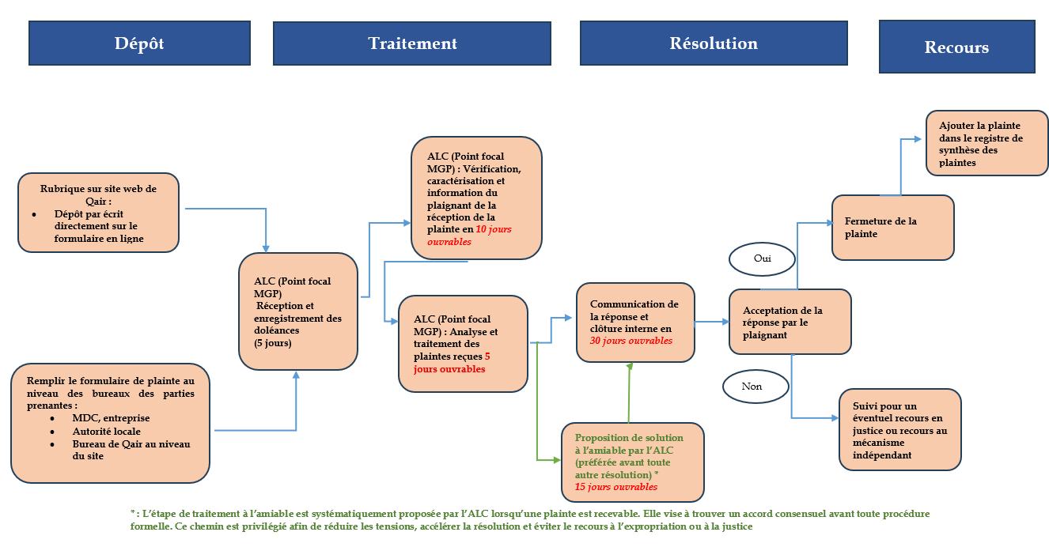

Figure 1 Processus de mécanisme de gestion des plaintes

* 1. Suivi, évaluation et Reporting des plaintes

Le système de gestion des plaintes repose sur un registre électronique centralisé, mis à jour régulièrement par l’Agent de Liaison Communautaire (ACL) et supervisé par le Responsable E&S du projet. Ce registre est un outil clé pour assurer :

* Le suivi rigoureux des délais de traitement, de la traçabilité des actions entreprises et de la clôture des plaintes ;
* La conservation des documents justificatifs (fiches de plainte, comptes rendus de médiation, fiches de clôture…) ;
* La production automatique de statistiques et d’indicateurs de performance à des fins de pilotage, d’analyse de tendances et d’amélioration continue.
* Les principaux indicateurs de suivi comprennent :
* Le nombre de plaintes reçues par délégation, canal ou type ;
* Le taux de résolution dans les délais fixés ;
* La durée moyenne de traitement des plaintes ;
* Le taux de satisfaction exprimé par les plaignants ;
* L’identification des plaintes récurrentes ou non résolues.
* Évaluation périodique :
* Une évaluation semestrielle du mécanisme sera réalisée par l’équipe E&S ;
* Des revues qualitatives seront menées pour identifier les points d’amélioration du dispositif (accessibilité, efficacité, clarté des procédures) ;
* Les résultats seront intégrés dans :
  + Les rapports de suivi environnemental et social transmis aux bailleurs et autorités ;
  + Les réunions avec les parties prenantes, notamment au niveau des délégations concernées ((Bir El Hafey et Mazzouna) ;) ;
  + Les revues de performance internes du projet et les restitutions périodiques auprès de Qair.
  1. Engagement du promoteur

Qair, en tant que promoteur du projet de centrale solaire de Khobna-Sidi Bouzid réaffirme son engagement ferme à mettre en œuvre un Mécanisme de Gestion des Plaintes (MGP) rigoureux, éthique et conforme aux normes internationales.

Concrètement, Qair s’engage à :

* Déployer un MGP opérationnel et accessible à toutes les parties prenantes, y compris les personnes vulnérables et à faible niveau d’alphabétisation ;
* Former le personnel du projet, en particulier l’Agent de Liaison Communautaire (ACL), sur les procédures de réception, enregistrement, traitement et suivi des plaintes ;
* Sensibiliser les communautés locales sur l’existence du mécanisme, ses objectifs, ses canaux d’accès et son fonctionnement, à travers des supports adaptés (affiches, réunions, spots radios…) ;
* Traiter chaque plainte avec sérieux, impartialité et confidentialité, en respectant les délais annoncés ;
* Documenter l’ensemble du processus de manière transparente et sécurisée, sans compromettre la vie privée ou l’identité du plaignant ;
* Réviser et améliorer régulièrement le MGP sur la base des retours du terrain et des évaluations semestrielles ;
* Mobiliser les ressources humaines, techniques et financières nécessaires pour garantir son bon fonctionnement, y compris lors de la phase de construction.

Le MGP constitue ainsi un outil stratégique de gestion des risques, de renforcement du lien avec les communautés locales, et de consolidation de l’acceptabilité sociale du projet sur le territoire de Sidi Bouzid.

* 1. Mécanisme spécifique pour la gestion des plaintes liées (VBG)

Dans le cadre du projet de centrale photovoltaïque de Gafsa, Qair reconnaît que certains risques de violences basées sur le genre (VBG), y compris le harcèlement sexuel, l’exploitation ou les abus sexuels (SEA/HS), peuvent survenir durant les différentes phases du projet, notamment pendant la construction. Ces risques peuvent affecter des membres de la communauté, en particulier les femmes et les jeunes filles, mais également des travailleuses du chantier ou des prestataires locaux.

Conformément aux exigences des bailleurs de fonds (BERD, SFI, BEI), un Mécanisme de Gestion des Plaintes VBG est mis en place, intégré au MGP général du projet, mais avec des dispositions spécifiques assurant la confidentialité, la sensibilité, et l’orientation rapide vers des services spécialisés.

**1. Objectifs spécifiques du MGP-VBG**

* Permettre aux victimes ou témoins de signaler des cas de VBG de manière confidentielle, sûre et non stigmatisante ;
* Séparer clairement le traitement des plaintes VBG des autres types de plaintes, en assurant un canal dédié ;
* Garantir une réponse rapide et appropriée, respectant la vie privée et les besoins de protection des personnes affectées ;
* Orienter les survivantes vers des prestataires de services spécialisés (santé, soutien psychosocial, assistance juridique) en coordination avec les structures locales.

**2. Principes clés**

* Consentement éclairé et confidentialité absolue ;
* Absence de représailles pour les victimes ou les plaignants ;
* Neutralité et écoute active des relais de signalement ;
* Orientation vers des prestataires spécialisés identifiés localement (ONG, hôpitaux, cellules d’écoute) ;
* Formation spécifique du personnel du projet, notamment l’ACL, à la réception de ce type de plaintes.

**3. Modalités de réception et de traitement**

Les plaintes VBG peuvent être reçues via :

* L’Agent de Liaison Communautaire (ACL), formé à la confidentialité et au traitement sensible des plaintes ;
* Les relais communautaires de confiance identifiés (femmes leaders locales, ONG sociales) ;
* Des boîtes à plaintes sécurisées spécifiquement signalées comme “Confidentielles – VBG” ;
* Un numéro de téléphone dédié ou canal SMS confidentiel (TBD) ;
* En coordination avec les structures sanitaires ou sociales du gouvernorat de Sidi Bouzid.

**4. Traitement et orientation**

* Aucune enquête locale ne sera conduite directement par le personnel du projet. Le rôle de l’équipe projet se limite à :
  + Accuser réception discrètement ;
  + Informer la personne survivante de ses options ;
  + Faciliter l’accès aux prestataires spécialisés ;
  + Documenter le signalement sans données personnelles identifiables.
* Liste de prestataires référencés à Sidi Bouzid : à finaliser avec la Délégation régionale des affaires sociales, les hôpitaux, les cellules d’écoute locales, et les ONG partenaires

**5. Suivi et documentation**

* Un registre confidentiel séparé est tenu pour les plaintes VBG, sans mention d’identité ;
* Les données sont utilisées uniquement pour le monitoring des risques (nombre, type, tendances) et la mise à jour des mesures de prévention ;
* Aucune information personnelle n’est communiquée à Qair, aux autorités ou aux bailleurs sans consentement écrit préalable de la victime.

**6. Engagement du promoteur**

Qair s’engage à :

* Sensibiliser le personnel du projet et les entreprises sous-traitantes à la prévention des VBG ;
* Intégrer des clauses contractuelles de tolérance zéro envers le harcèlement ou les abus ;
* Former l’ACL et les équipes sur les principes de confidentialité, d’écoute et d’orientation ;
* Mettre en place des canaux sûrs et accessibles pour les survivantes ;
* Collaborer activement avec les prestataires locaux pour l’accompagnement des victimes.

**6.8. Mécanisme Indépendant de Responsabilité face aux Projets de la BERD**

Tous les projets financés par la BERD doivent être structurés de manière à répondre aux exigences de la [politique environnementale et sociale de la BERD](https://www.ebrd.com/home/news-and-events/publications/institutional-documents/environmental-and-social-policy-2024.html) (2024), qui comprend dix exigences environnementales et sociales (EES) dans des domaines clés de la durabilité environnementale et sociale auxquelles les projets doivent satisfaire, notamment l’EES 10 relative à l'engagement des parties prenantes. En outre, [le mécanisme indépendant de responsabilité face aux projets](https://www.ebrd.com/home/what-we-do/projects/independent-project-accountability-mechanism.html) (IPAM) de la BERD, en tant qu'outil indépendant de dernier recours, vise à faciliter la résolution des problèmes sociaux, environnementaux et de divulgation publique soulevés par les personnes touchées par les projets et les organisations de la société civile au sujet des projets financés par la BERD parmi les parties prenantes du projet, ou à déterminer si la Banque s'est conformée à sa politique environnementale et sociale et aux dispositions spécifiques au projet de sa [politique d'accès à l'information](https://www.ebrd.com/home/who-we-are/strategies-governance-compliance/access-to-information-policy.html) ; et, le cas échéant, de remédier à tout manquement à ces politiques, tout en prévenant tout manquement futur de la part de la Banque.

1. Suivi, rapport et mise à jour

Le suivi de la mise en œuvre du Plan d’Engagement des Parties Prenantes (PEPP) est essentiel pour garantir l’efficacité des actions menées, ajuster les approches si nécessaire et rendre compte aux parties prenantes et aux bailleurs de l’avancement du processus participatif.

* 1. Indicateurs de performance de l’engagement

Un ensemble d’indicateurs qualitatifs et quantitatifs permettra d’évaluer la performance du PEPP, notamment :

* Nombre de réunions de consultation organisées (par phase et par type de public) ;
* Nombre de participants, avec ventilation par sexe, âge, statut de vulnérabilité ;
* Nombre de supports d’information produits et diffusés (affiches, notes, publications web) ;
* Taux de satisfaction des parties prenantes (via retours ou enquêtes simples) ;
* Nombre de commentaires et de plaintes reçus, taux de traitement et de clôture ;
* Délai moyen de réponse aux commentaires ou plaintes ;
* Taux de participation des groupes vulnérables aux consultations.

Ces indicateurs seront suivis de manière continue par l’équipe Environnement et Social du projet.

Tableau 7 Indicateurs de performance de l'engagement des parties prenantes

|  |  |  |  |
| --- | --- | --- | --- |
| **Indicateur** | **Description** | **Fréquence de suivi** | **Responsable** |
| Nombre total de réunions de consultation | Réunions tenues avec les parties prenantes (communautaires, institutionnelles, ciblées) | Trimestrielle | Point focal E&S Qair |
| Taux de participation des groupes vulnérables | Proportion de femmes, jeunes, éleveurs, personnes en situation de handicap, etc. dans les consultations | Trimestrielle | Point focal E&S Qair |
| Nombre de supports d’information diffusés | Affiches, spots radio, notes publiques, publications web | Trimestrielle | Point focal E&S Qair |
| Taux de satisfaction des participants | Évalué via mini-questionnaires ou feedback oral en fin de réunion | Semestrielle | Point focal E&S Qair |
| Nombre total de commentaires reçus | Tous canaux confondus (formulaires, email, téléphone, réunions) | Trimestrielle | Point focal E&S Qair |
| Taux de traitement des commentaires | Proportion de commentaires ayant reçu une réponse ou une action | Trimestrielle | Point focal E&S Qair |
| Délai moyen de réponse | Temps moyen (en jours) entre réception et réponse au commentaire | Trimestrielle | Point focal E&S Qair |
| Nombre de plaintes sensibles (ex. VBG/SEAH) identifiées et traitées | Plaintes liées au genre ou à des situations à risque, traitées avec confidentialité | Trimestrielle | Point focal E&S Qair |
| Nombre de mises à jour du PEPP réalisées | Mise à jour du document selon l’évolution du projet ou du contexte local | À chaque évolution majeure | Point focal E&S Qair |

* 1. Rapports périodiques

Des rapports de suivi de l’engagement des parties prenantes seront élaborés à fréquence régulière, en fonction des phases du projet :

* **Fréquence** : tous les six mois durant la phase de construction, puis une fois par an en phase d’exploitation ;
* **Format** : court rapport synthétique (5 à 10 pages) accompagné de tableaux de suivi, d’extraits de registres de consultations ou de plaintes, et de recommandations ;
* **Diffusion** : les rapports seront transmis aux bailleurs (BERD, BEI, SFI), aux autorités locales (gouvernorat, délégation, municipalité), et mis à disposition du public (version simplifiée) via les lieux publics (mairies, centres communautaires) et en ligne.
  1. Mise à jour du PEPP

Le PEPP est un document évolutif. Il sera mis à jour :

* À chaque étape clé du projet (début des travaux, changement majeur dans le périmètre ou les parties concernées, phase d’exploitation) ;
* Suite à des recommandations spécifiques formulées par les bailleurs ou les autorités locales ;
* En fonction des retours du terrain ou de l’émergence de nouveaux groupes ou enjeux.

Les mises à jour seront assurées par Qair et validées par les institutions compétentes. Une version mise à jour sera systématiquement diffusée aux parties concernées.

1. Organisation et responsabilités

La mise en œuvre efficace du Plan d’Engagement des Parties Prenantes (PEPP) repose sur une répartition claire des rôles et des responsabilités entre les différentes parties impliquées dans le projet. Une structure de gouvernance a été définie pour assurer la coordination, le suivi et l’adaptation continue du processus d’engagement.

* 1. Structure de gouvernance du PEPP

Le PEPP est piloté par Qair Tunisia, à travers son expert environnemental et social (E&S), avec l’appui du consultant environnemental/social et d’un expert en communication pour les aspects techniques et participatifs. Les autorités locales (gouvernorat, délégation, municipalité) participent activement à la mise en œuvre sur le terrain, en tant que relais institutionnels et facilitateurs du dialogue communautaire.

* 1. Répartition des responsabilités

|  |  |
| --- | --- |
| **Acteur** | **Responsabilités clés dans le cadre du PEPP** |
| **Qair Tunisia (promoteur)/Expert E&S Qair** | - Pilotage général de la mise en œuvre du PEPP  - Mobilisation des ressources nécessaires  - Coordination avec les parties prenantes nationales et internationales  - Animation du mécanisme de gestion des plaintes  - Supervision de la communication et de la transparence |
| **Expert E&S Qair**  **/Consultant environnemental/social)/ Expert communication** | - Appui technique à la mise en œuvre du PEPP  - Organisation et animation des consultations communautaires  - Production des supports de communication adaptés  - Suivi des indicateurs de performance du PEPP  - Reporting régulier aux bailleurs et au promoteur |
| **Autorités locales (gouvernorat, délégation, municipalité)** | - Appui logistique aux activités de terrain  - Participation aux réunions institutionnelles  - Facilitation des échanges avec les communautés locales  - Transmission des retours ou commentaires reçus localement  - Soutien à la diffusion des informations dans les zones concernées |

1. Budget indicatif

|  |  |  |  |  |  |  |  |
| --- | --- | --- | --- | --- | --- | --- | --- |
| **Rubrique** | **Activité** | **Responsable** | **Délai / Périodicité** | **Quantité** | **Unité** | **Coût unitaire estimatif (USD)** | **Coût total estimatif (TND)** |
| **Renforcement des capacités** | Formations ciblées pour l’équipe E&S Qair et les acteurs locaux sur la mise en œuvre du PEPP et du MGP | Équipe E&S Qair / Consultant | Après validation du PEPP | 1 | Session | 5 000 USD | **15 500 TND** |
| **Développement des supports de communication** | Élaboration du plan et des outils de communication (charte visuelle, affiches, formats audio/visuels) | Consultant communication | Tout au long du projet | 1 | Étude | 15 000 USD | **46 500 TND** |
| **Publicité locale (radio/journal)** | Diffusion d’annonces en dialecte local sur Radio Gafsa et presse régionale | Consultant communication / Qair | 1 an | 1 | Forfait | 4 000 USD | **12 400 TND** |
| **Diffusion des supports** | Impression et diffusion physique + digitale des supports du PEPP et du MGP | Consultant communication | Tout au long du projet | 1 | Forfait | 3 000 USD | **9 300 TND** |
| **Suivi-évaluation du PEPP** | Rédaction et diffusion de rapports de suivi PEPP (PDF) | Consultant E&S Qair | Deux cycles annuels | 2 | Étude | 5 000 USD | **31 000 TND** |
| **Mise en œuvre du MGP** | Mise en place du Mécanisme de Gestion des Plaintes (boîtes, formulaires, numéros, personnel) | Équipe Qair / Consultant PEPP | Phase pré-construction | 1 | Forfait | 10 000 USD | **31 000 TND** |
| Total estimatif | | | | | | 42 000 USD | **145 700 TND** |

Annexes

Annexe 1 : PV des réunions et photos prises lors des réunions et des visites :

***PV de réunion Gouvernorat de Sidi Bouzid***

|  |  |  |  |  |
| --- | --- | --- | --- | --- |
| **Date et heure de la réunion : le 8 Mai 2025** | | ***Lieu :*** Gouvernorat de Sidi Bouzid | | |
| ***Liste des participants*** | | | | |
| ***Participant*** | ***Organisme*** | | ***Participant*** | ***Organisme*** |
| Mr le gouverneur de Sidi Bouzid | Public | | Amami Leila | TP arrondissement sol CRDA |
| Mr le Sg du gouvernorat de SBZ | Public | | Ibrahim Jallouli | Environnement |
| Mohamed ben Jaballah | Délégué Regueb et Mazzouna | | Omar Bey | Chargé des relations avec les institutions QAIR |
| Abdelhamid Khalfallah | Directeur de la transition énergétique, Ministère de l’Energie | | Marrouch Barhoumi | ANME sidi Bouzid |
| Mounir Hamdi | Domaine de l’Etat | | Abdelhakim Samhoun | Conseil local Mazzouna |
| Slaheddine Khammassi | STEG District de Meknessi | | Aymen Tahri | Conseil régional SBZ |
| Mounir Hamdi | Domaines de l’Etat | | M’hadheb Messaadi | Conseil régional SBZ |
| Chokri Ouji | CRDA SBZ | | Mohamed Dlela | Conseil local Mazzouna |
| Raja Affi | Développement gégional | | Chawki Ben Amor | Conseil local Mazzouna |
| Anis Ghazel | Commissaire Agriculture | | Noureddine Elghali | Omda Khobna |
| Takwa Dhehibi | Direction régionale de l’Equipement | | M’hadheb Messaadi | Conseil régional SBZ |
| Nizar Ouertani | Expert Environnemental | | Mehdi Benchelbi | Expert E&S |
| Aroua Mestiri | Spécialiste Sociale | | Mariem Soula | Expert E&S |
| Hassane Mouri | Expert Social | |  |  |
| ***(Ordre du jour)*** | | | | |
| Réunion de consultation publique des parties prenantes   * Présentation sommaire du projet * Discussion autour des engagements de chaque partie prenante pour accélérer la mise en œuvre du projet | | | | |
| ***(Points discutés)*** | | | | |
| Mr le gouverneur de Sidi Bouzid a souhaité la bienvenue pour tous les participants à la réunion accueille de concertation sur le projet d’installation d’une station photovoltaïque à Khobna, délégation de Mazzouna et une ligne de transfert de 45.5 Km qui doit relier la station de production avec les lignes STEG partant de Mezzouna vers la délégation de Meknassi.  Après la précise que l’objectif de cette réunion publique est de rappeler les grands axes du projet, la parole était donnée au bureau d’étude ASF Consulting pour une présentation technique du projet en la présence de Mr Omar Bey le représentant de Quair.  La réunion de consultation publique des parties prenantes était présidée par Mr le gouverneur :  Il a insisté sur la coopération de toutes les parties prenantes institutionnelles avec le bureau d’étude pour réussir cette étape du projet.  Mr le directeur régional de Domaines de l’Etat et de la propriété foncière a rappelé le numéro de la parcelle de l’emprise du projet : 52 732 et que le projet s’étend sur 270 ha domaine de l’Etat. Il a insisté sur le complément du dossier surtout le contrat signé avec Quair pour finaliser les procédures pour l’octroi de la parcelle à l’exploitant. Il a un exprimé à son tour sa motivation pour la réalisation du projet.  Mr le commissaire de développement agricole (CRDA) a montré aussi sa volonté pour la réalisation du projet et sa disposition à coopérer avec le bureau d’étude et l’entreprise Quair pour la collecte des données et toutes autres informations.    Les représentants de la population régionale et locale ont à leur tour exprimé leur volonté de coopérer avec le projet sans conditions.  Mr le gouverneur de Sidi Bouzid a chargé les membres du conseil régional d’accompagner les experts pour une reconnaissance technique, sociale et environnementale sur terrain à Mazzouna.  Le débat a aussi soulevé les questions de développement dans le secteur de l’énergie durable et son impact sur le développement de la région et du pays.  Mr le gouverneur a levé la consultation publique en incitant tous les responsables à l’échelle régionale et locale et les élus de coopérer avec le projet chacun dans ses attributions pour garantir la réussite du projet.  Il a aussi rappelé le bureau d’étude à tenir une autre séance de restitution des données de l’étude. | | | | |
| (**Actions à suivre)** | | | | |
| * Terminer la mission de terrain * Formuler des demandes d’informations auprès des organismes présents dans la réunion si nécessaire * Etre à la disposition du projet de tous les responsables pour élucider les problèmes * Terminer l’étude dans les délais pour éviter les retards | | | | |

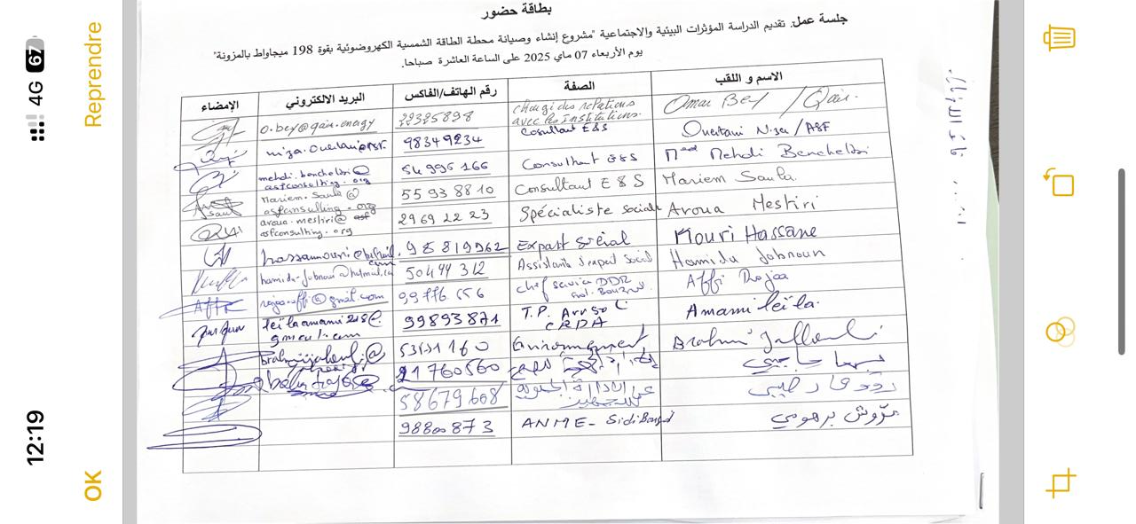

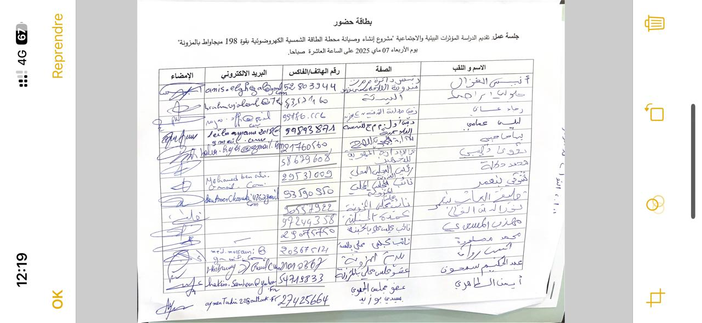

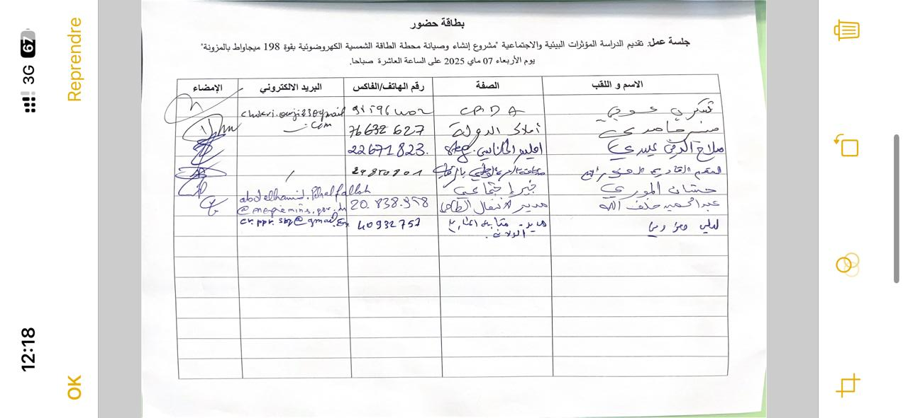

**Liste de présence**

***PV de réunion CRDA – Arrondissement Forêts***

|  |  |
| --- | --- |
| **Date de la réunion : 09-05-2025**  **Heure de la réunion : 10h30** | ***Lieu : CRDA Sidi Bouzid*** |
| ***Liste des participants*** | |
| ***Participant*** | ***Organisme*** |
| Hassib ABDELLI | Chef service Arr. forêt |
| Mehdi BENCHELBI | ASF Consulting |
| Aroua MESTIRI | ASF Consulting |
| Mariem SOULA | ASF Consulting |
| ***(Ordre du jour)*** | |
| Présentation du projet et demande d’informations sur la délimitation du Parc national de Bouhedma. | |
| ***(Points discutés)*** | |
| * Présentation du projet par notre équipe. * Demande d’accès aux données numériques relatives à la délimitation du Parc Bouhedma. * Le responsable nous a informés qu’aucune donnée numérique n’est actuellement disponible à leur niveau. * Référence a été faite à l’article 222 du Code forestier. * Le contact du Directeur général des forêts (DGF) nous a été communiqué pour un éventuel complément d'information. | |
| (**Actions à suivre)** | |
| Prendre contact avec le Directeur général des forêts (DGF) afin d’obtenir les informations nécessaires sur la délimitation du Parc Bouhedma. | |

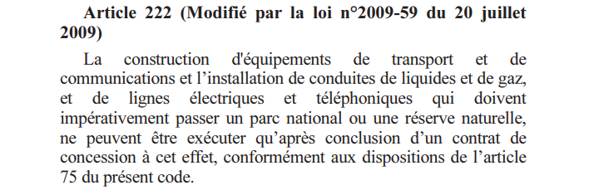

Article 222

***PV de réunion CRDA – Arrondissement Sol***

|  |  |  |  |
| --- | --- | --- | --- |
| **Date et heure de la réunion : le 09/05/2025 à 13h** | | ***Lieu : CRDA Sidi Bouzid- Arrondissement Sol*** | |
| ***Liste des participants*** | | | |
| ***Participant*** | ***Organisme*** | ***Participant*** | ***Organisme*** |
| Leila Amami | Chef d'arrondissement sol | Aroua Mestiri | Spécialiste Social, ASF Consulting |
| Nizar Ouertani | Expert environnemental, ASF Consulting | Mehdi Benchelbi | Ingénieur en Energie renouvelable, ASF Consulting |
| Mariem Soula | Spécialiste E&S, ASF Consulting |  |  |
| ***Ordre du jour*** | | | |
| * Présentation du projet de centrale et de ligne HT * Évaluation de la vocation des sols concernés * Collecte de cartes et documents de référence * Identification des risques environnementaux associés | | | |
| ***Points discutés*** | | | |
| * Le projet a été présenté en détail, notamment les emprises foncières de la centrale et de la ligne HT. * Il a été rappelé que les terrains traversés ont une vocation agricole, qu’il convient de respecter dans la mise en œuvre du projet. * Il est nécessaire d’éviter toute dégradation des sols cultivables ou à potentiel productif. * Les risques d’érosion et d’inondation ont été abordés ; une vérification du tracé en lien avec ces contraintes est recommandée. * Plusieurs cartes ont été consultées et photographiées : * Carte de vocation des sols * Care d’aptitude des sols * Carte pédologique * Carte de composition physico-chimique des sols * La cheffe d’arrondissement s’est engagée à partager les versions numériques de ces cartes. | | | |
| ***Actions à suivre*** | | | |
| * Intégrer les données pédologiques dans l’analyse des impacts environnementaux. * Utiliser exclusivement les cartes officielles de référence dans l’étude. * Demander les versions numériques des cartes photographiées. * Identifier les zones à vocation agricole prioritaire dans le tracé final. | | | |

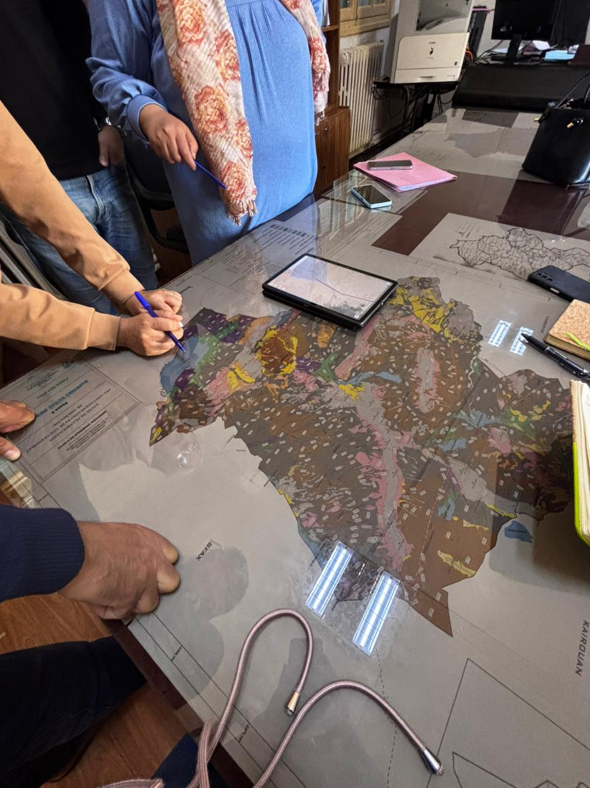

Analyse des caractéristiques pédologique du gouvernorat de Sidi Bouzid

***PV de réunion CRDA – Arrondissement des ressources hydrauliques***

|  |  |  |  |
| --- | --- | --- | --- |
| **Date et heure de la réunion : le 09/05/2025 à 10h** | | ***Lieu : Direction ressource en eaux- Sidi Bouzid*** | |
| ***Liste des participants*** | | | |
| ***Participant*** | ***Organisme*** | ***Participant*** | ***Organisme*** |
| Haythem Jabnouni | Chef d'arrondissement de ressource en eaux | Aroua Mestiri | Spécialiste Social, ASF Consulting |
| Nizar Ouertani | Expert environnemental, ASF Consulting | Mehdi Ben Chelbi | Ingénieur en Energie renouvelable, ASF Consulting |
| Mariem Soula | Spécialiste E&S, ASF Consulting |  |  |
| ***Ordre du jour*** | | | |
| * Présentation générale du projet de centrale photovoltaïque à Sidi Bouzid (Khobna). * Présentation de la localisation du site et de ses principales caractéristiques techniques. * Intervention d’ASF Consulting, bureau d’études en charge de l’évaluation environnementale et sociale, pour présenter la démarche EIES et expliquer le processus de consultation. * Consultation et recueil des avis, remarques et attentes de l’arrondissement de ressource en eaux | | | |
| ***Points discutés*** | | | |
| * Le chef d’arrondissement informe que les réseaux de puits ne sont pas encore cartographiés à 100 % ; les données restent partielles. * Il a présenté une carte de fond topographique incluant les ravins et autres éléments hydromorphologiques. * Nécessité confirmée de réaliser une étude d’inondabilité pour évaluer les risques liés au passage de la ligne dans des zones potentiellement sensibles pour une vérification même si le site n’est considéré comme une zone inondable * Le chef a confirmé que le site du projet ne se situe pas dans une zone de sauvegarde des ressources en eaux. * Une carte de la nappe phréatique de surface a été présenté à l’équipe. * Le chef a fourni des données sur la qualité de l’eau (salinité) : * Bouhedma : 5,1 g/l * Douara : 2,7 g/l * Information sur la variation du niveau de la nappe de Douara, qui baisse en moyenne de 1,7m par an. * La limite officielle de la Sebkha est fixée à 3m. * Il a été confirmé qu’il n’existe pas de contrainte liée aux Sebkhas dans la zone concernée par le projet. * Toutes les données concernant les cartes hydrologiques sont en cours de traitement | | | |
| ***Actions à suivre*** | | | |
| * Prévoir une procédure d’acquisition temporaire pour les pylônes implantés dans la zone de protection hydraulique (DPH). * Acquérir les cartes hydrologiques lorsqu’ils seront disponibles | | | |

***PV de réunion CRDA – Arrondissement de la conservation des eaux et du sol (CES)***

|  |  |  |  |
| --- | --- | --- | --- |
| **Date et heure de la réunion : le 09/05/2025 à 14h** | | ***Lieu : CRDA Sidi Bouzid- Arrondissement CES*** | |
| ***Liste des participants*** | | | |
| ***Participant*** | ***Organisme*** | ***Participant*** | ***Organisme*** |
| Anis el Ghezal | Chef d'arrondissement de conservation des eaux et du sol | Aroua Mestiri | Spécialiste Social, ASF Consulting |
| Nizar Ouertani | Expert environnemental, ASF Consulting | Mehdi Benchelbi | Ingénieur en Energie renouvelable, ASF Consulting |
| Mariem Soula | Spécialiste E&S, ASF Consulting |  |  |
| ***Ordre du jour*** | | | |
| * Présentation technique et géographique du projet de centrale photovoltaïque à El Khobna * Évaluation des interactions potentielles entre le tracé de la ligne HT et les ouvrages CES existants * Collecte d’observations en lien avec les risques d’érosion et les ouvrages de conservation | | | |
| ***Points discutés*** | | | |
| * Le projet de centrale photovoltaïque a été présenté en détail, y compris le tracé préliminaire de la ligne de transmission. * Il a été souligné qu’aucun pylône ne doit être implanté directement sur un ouvrage CES, notamment les seuils ou barrages. * En cas d’interférence avec une banquette, une solution de réhabilitation ou de sectionnement localisé pourra être envisagée, sous la responsabilité du maître d’ouvrage. * Les banquettes doivent être préservées, car elles assurent une fonction essentielle de lutte contre l’érosion des sols. * Aucune structure CES active n’a été identifiée sur le site d’implantation de la centrale selon les constats terrain. * Le terrain est un faux plat, et aucune trace d’écoulement n’a été relevée lors de la visite. | | | |
| ***Actions à suivre*** | | | |
| * Vérifier la position finale des pylônes par rapport aux ouvrages CES lors de l’analyse cartographique. * Si un pylône est situé sur une banquette, intégrer une mesure de réhabilitation dans le PGES. * Maintenir un dialogue ouvert avec l’arrondissement CES pour validation des données techniques. | | | |

***PV de réunion – Direction des Forêts de Meknassi***

|  |  |
| --- | --- |
| **Date de la réunion : 09-05-2025**  **Heure de la réunion : 16h** | ***Lieu : Park national Bouhedma*** |
| ***Liste des participants*** | |
| ***Participant*** | ***Organisme*** |
| Abdellatif BEN ALI | Directeur forêt |
| Nizar OUERTANI | ASF Consulting |
| Aroua MESTIRI | ASF Consulting |
| ***(Ordre du jour)*** | |
| * Visite des installations et de la faune du parc * Visite de l’Écomusée * Présentation par le Directeur de la Conservation des Forêts * Discussion sur la gestion du parc et la réglementation forestière * Échanges et questions | |
| ***(Points discutés)*** | |
| * Visite du parc et des installations * Visite des zones de préservation de la faune, notamment les espèces protégées telles que l’addax et l’oryx. * Découverte de l’Écomusée, représentant les différentes espèces végétales et animales présentes dans le parc. * Présentation par le Directeur de la Conservation des Forêts des cartes topographiques du parc. * Gestion du parc et cadre réglementaire * Le parc est clôturé, et les montagnes environnantes relèvent du domaine privé de l’État soumis au régime forestier, en raison de la présence de la plante Halfa (نبات الحلفة). * Ce domaine est sous la tutelle de la Direction Générale des Forêts (DGF). * Le Directeur des Forêts a précisé qu’en cas de difficulté ou de blocage, il faut contacter l’arrondissement Halfa de Kasserine. * Tracé de la ligne électrique * Une ancienne ligne électrique traverse encore en partie le parc. * La nouvelle ligne prévue sera parallèle à l’ancienne, mais ne traversera pas le parc. Elle passera en périphérie, délimitant pratiquement la zone protégée. * L’objectif principal de la réunion était d’examiner le tracé exact de la nouvelle ligne électrique, et d’évaluer le nombre de personnes concernées par les compensations. * La STEG n’achètera pas les terrains, mais procédera à des compensations pour l’occupation temporaire ou les travaux effectués sur les terres privées. * Implantation dans le domaine privé de l’État forestier * Pour éviter d’implanter les pylônes sur des terres agricoles ou habitées, il a été proposé de les implanter dans le domaine privé de l’État soumis au régime forestier. * Ce type d’intervention nécessite une autorisation du ministre, conformément à l’article 222 du Code forestier. | |
| (**Actions à suivre)** | |
| * Proposer le nouveau tracé de la ligne électrique à QAIR | |

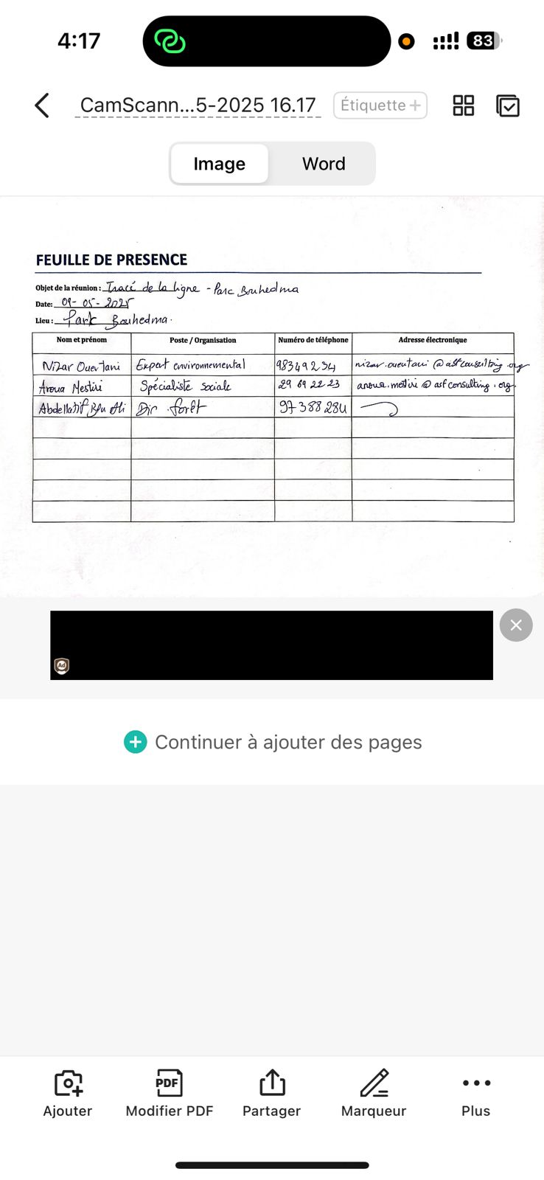

***Compte rendu de réunion avec l’INP***

|  |  |
| --- | --- |
| **Date et heure de la réunion : 9 juillet 2025 à 10h** | ***Lieu : Bir El Hafey – Sidi Bouzid*** |
| ***Liste des participants*** | |
| ***Participant*** | ***Organisme*** |
| Mohamed Kamel Brahmi | Conservateur Patrimoine |
| Anouar Kadri | Conservateur Patrimoine |
| Aroua Mestiri | Spécialiste Sociale – ASF Consulting |
| Mohamed Mehdi Benchelbi | Spécialiste E&S – ASF Consulting |
| ***(Ordre du jour)*** | |
| * Présentation du projet QAIR et de la mission du bureau d’études * Échange avec l’INP Bir El Hafey concernant le patrimoine archéologique à Khobna * Localisation et documentation du site découvert * Discussion sur l’impact potentiel du projet (emplacement des pylônes) * Planification d’une visite sur site | |
| ***(Points discutés)*** | |
| * Une présentation générale du projet QAIR, incluant la composante portée par SCATEC, a été faite. * Il a été rappelé que le bureau d’études est mandaté pour réaliser les études d’impact environnemental et social (EIES) du projet QAIR, incluant l’identification des contraintes patrimoniales. * Lors de la réunion, le nservateurco de l’Institut National du Patrimoine (INP) – antenne de Bir El Hafey, a signalé la découverte d’un site archéologique constitué de bassins romains dans la zone d’étude, antérieurement au lancement du projet SCATEC. * Les coordonnées GPS du site ainsi que des photos ont été partagées avec l’équipe. * Il a été convenu d’organiser une visite conjointe sur le terrain le lendemain, afin d’évaluer l’état du site et de discuter de l’emplacement des pylônes du projet, en vue de prévenir tout impact sur le patrimoine. | |
| (**Actions à suivre)** | |
| Réaliser la visite de terrain conjointe avec l’INP pour visualiser le site archéologique et discuter des enjeux d’implantation. | |

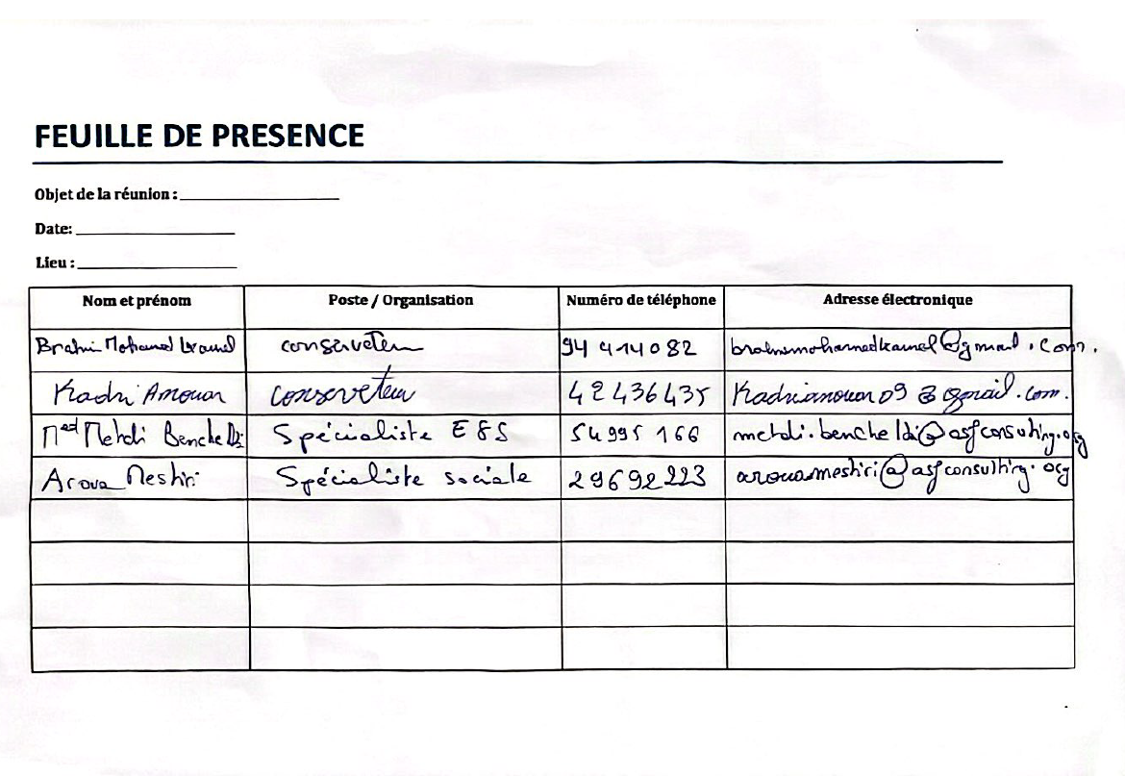

Liste de présence a INP - Bir El Hafey

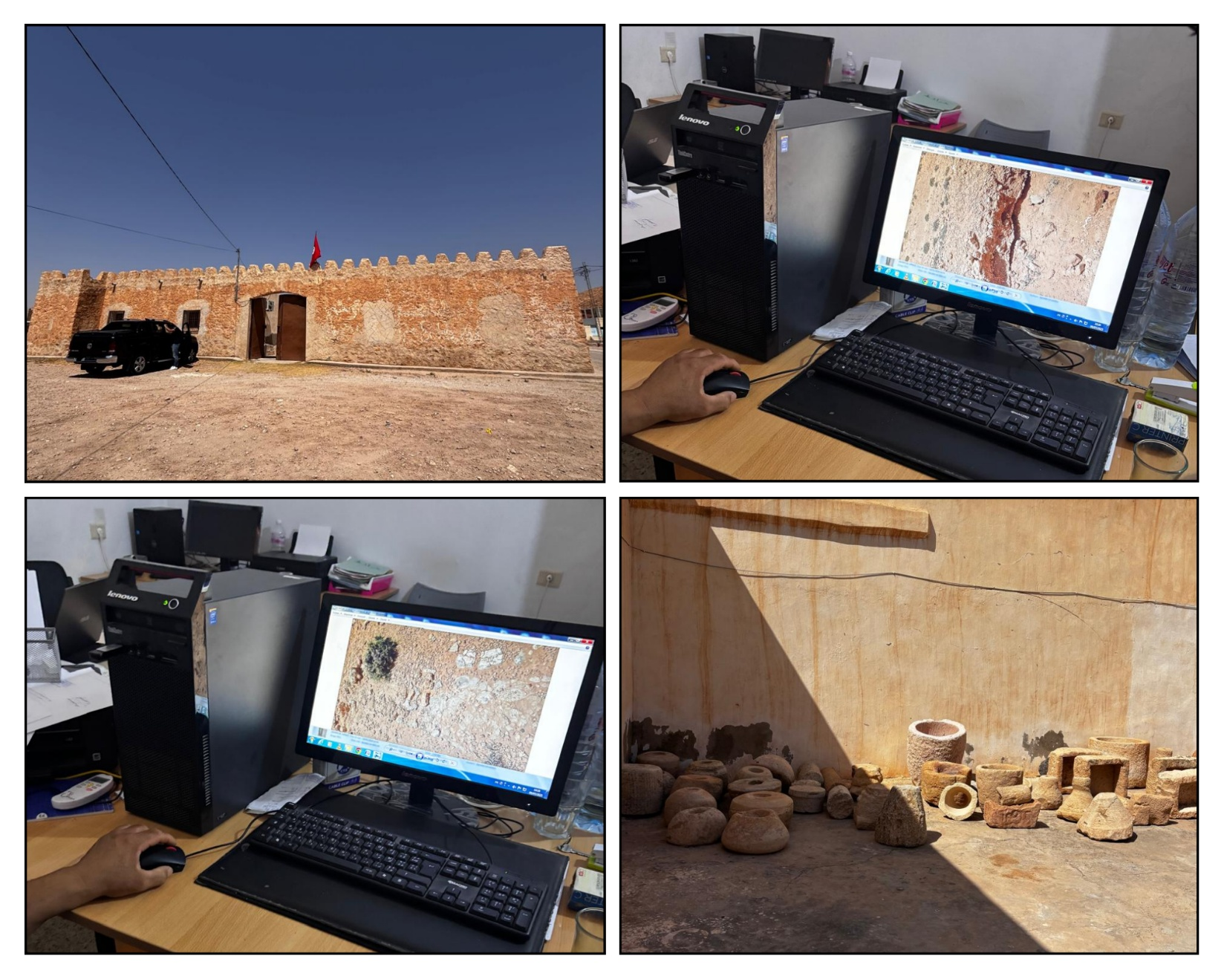

Photos prises lors de la réunion

Annexe 2 : Fiche de dépôt de plainte

Date : ………………………………………………………………………………………………………

Etabli par : …………………………………………………………………………………………………

N° de plainte : ……………………………………………………………………………………………

Plaignant : …………………………………………………………………………………………………

Adresse de résidence : ………………………………………………………………………………….

N° de téléphone : ………………………………………………………………………………………

Motif de la plainte (description détaillée) : …………………………………………………………

Lieu concerné par la plainte : …………………………………………………………………………..

Classement de la plainte (cocher la case applicable)

Réclamation

Oublis dans l’inventaire

 L’évaluation qui a été faite ne me satisfait pas

 Je n’ai pas été compensé comme cela était prévu

 Erreur d’inventaire

 Les travaux ont causé des dégâts à mes cultures

Observation

Suggestion/ requête

La plainte a-t-elle déjà fait l’objet d’une réclamation sur le site de SS ou par une autre voie ?

 Oui  Non

La plainte a-t-elle déjà été communiquée à la justice ?

 Oui  Non

Suivi de la plainte (noter les étapes du traitement)

………………………………………………………………………………………………………………..

Signature du plaignant : Date de signature :

Signature de XXXX ayant reçu la plainte : Date de signature :

Annexe 3 : Fiche de clôture de plainte

N° de plainte : ………………………………………………………………………………….

Date de dépôt de la plainte : …………………………………………………………….

Etabli par : ……………………………………………………………………………………….

Plaignant : ……………………………………………………………………………………….

Adresse de résidence : ……………………………………………………………………………

N° de téléphone : …………………………………………………………………………………….

Motif de la plainte (description détaillée) : …………………………………………………….

Lieu concerné par la plainte : …………………………………………………………………….

Réponse apportée : ………………………………………………………………………………….

Cette réponse : …………………………………………………………………………………………….

□ Me satisfait pleinement. Dans ce cas, la plainte est fermée le DATE à LIEU

□ Je ne suis pas satisfait de la situation. Par conséquent, je souhaite recourir à la justice ou aux autorités compétentes."

Signature de XXXX : Date de signature :

Signature du plaignant : Date de signature :

Annexe 4 : Fiche d’enregistrement des plaintes liées aux VBG

1. Informations Générales

Numéro d’enregistrement de la plainte : [À remplir par le gestionnaire]

Date de réception : [JJ/MM/AAAA]

Canal de réception :

☐ Téléphone

☐ Courriel

☐ Boîte de dépôt

☐ Réunion communautaire

☐ Autre : ________________________

2. Informations sur le Plaignant (Facultatif pour l’anonymat)

Nom et prénom : [Si le plaignant choisit de s’identifier]

Sexe : ☐ Homme ☐ Femme ☐ Autre : ________

Contact (Téléphone/Email) : [Facultatif]

Âge (approx.) : ______ ans

Statut :

☐ Partie affectée directe

☐ Témoin

☐ Représentant communautaire

☐ Autre : ________________________

3. Nature de la Plainte

Type d'incident lié aux VBG (cochez toutes les options pertinentes) :

☐ Harcèlement verbal

☐ Harcèlement physique

☐ Harcèlement sexuel

☐ Exploitation ou abus sexuels

☐ Mariage précoce/forcé

☐ Autre : ________________________

Lieu de l'incident : ________________________

Date estimée de l’incident : [JJ/MM/AAAA ou approximative]

4. Description de la Plainte

Résumé des faits :

[Expliquez brièvement la situation telle que décrite par le plaignant.]

Identité de la personne supposée responsable (si connue et souhaité par le plaignant) :

[Nom ou rôle/position de la personne concernée, si applicable.]

5. Niveau de Confidentialité (à confirmer avec le plaignant)

☐ Entièrement confidentiel (pas de divulgation d’informations identifiables).

☐ Partiellement confidentiel (certaines informations peuvent être partagées pour enquête).

☐ Non confidentiel (toutes les informations peuvent être partagées).

6. Action Immédiate

Action entreprise lors de la réception de la plainte :

☐ Enregistrement dans le système.

☐ Transmission au mécanisme de gestion des plaintes.

☐ Orientation vers un service d’assistance (psychologique/juridique).

☐ Autre : ________________________

7. Suivi et Résolution

Responsable du suivi : [Nom/Position]

Mesures prévues pour la résolution :

[Inclure les étapes proposées, ex. enquête, médiation, assistance au plaignant, etc.]

Statut actuel de la plainte :

☐ En cours de traitement

☐ Résolue

☐ Transférée à un mécanisme indépendant

☐ Autre : ________________________

Date de clôture de la plainte : [JJ/MM/AAAA]

Annexe 5 : Registre des plaintes

|  |  |  |  |  |  |  |  |  |  |
| --- | --- | --- | --- | --- | --- | --- | --- | --- | --- |
| **Date de premier enregistrement** | **Plaignant** | **CIN** | **Nature de la plainte** | **Lieu concerné par la plainte** | **Communication de la plainte** | **Eligible/Non Eligible** | **Suivi** | **Responsable du suivi** | **Statut de la plainte** |
|  |  |  |  |  |  |  |  |  |  |
|  |  |  |  |  |  |  |  |  |  |
|  |  |  |  |  |  |  |  |  |  |
|  |  |  |  |  |  |  |  |  |  |
|  |  |  |  |  |  |  |  |  |  |
|  |  |  |  |  |  |  |  |  |  |